可行性研究报告

江苏省盐城市亭湖区青墩接线西、小新河南侧地块
（地块编号：20210601）居住项目
【五矿信托-恒信共筑X号-奔牛1号集合资金信托计划】
可行性研究报告

康正评字2021-1-0136-F01KXYJ3号

北京康正宏基房地产评估有限公司

2021年3月
报告编制单位：北京康正宏基房地产评估有限公司

法人代表： 齐 宏 高级经济师
注册房地产估价师
项目负责人； 王 鹏 注册房地产估价师
注册土地估价师
项目参加人员： 郑 燚 注册房地产估价师
注册土地估价师
韩 佳 睿

宁 小 鳗

编制时间：2021年3月13日至2021年3月22日

目 录
〔内容提要〕 1
第一章 可行性研究说明 3
一、委托单位 3
二、编制单位 3
三、编制目的 3
四、可行性研究的主要内容 3
五、编制日期 4
六、本报告编制依据和说明 4
（一）报告编制依据 4
（二）报告编制说明 4
七、本报告使用说明 5
第二章 项目建设条件评价 6
一、项目建设内容、规模和建设方案 6
（一）项目建设地点 6
（二）项目建设规模及建造标准 7
二、项目工程建设进程评价 8
三、项目建设条件评价 10
四、施工、监理单位资质评价 10
五、环境保护评价 10
第三章 市场评估 11
一、市场环境评价 11
（一）城市概况 11
（二）城市经济运行概况 11
（三）城市规划与发展目标 13
（四）土地市场概况 17
（五）房地产市场概况 17
（六）房地产政策 19
（七）区域市场分析 22
二、项目市场竞争能力分析 34
（一）优势 34
（二）劣势 34
（三）机会 34
（四）威胁 34
三、市场前景预测 35
（一）项目定位分析 35
（二）项目销售价格定位分析 35
第四章 投资估算和筹资评价 37
一、投资估算 37
（一）估算原则 37
（二）投资构成及估算依据 37
（三）项目投资估算 37
二、筹资评价 37
三、投资计划安排 40
第五章 项目效益 42
一、测算原则及考虑因素 42
二、预测数据的计取 42
（一）收入测算 42
（二）开发成本 42
（三）利润分配 43
三、项目财务效益测算 43
（一）项目盈利能力预测 43
（二）项目财务效益预测 43
（三）不确定性分析 44
第六章 项目效应与风险评价 45
一、风险评价及防范措施 45
二、项目效应评价 45
第七章 结论 47
附件： 48

江苏省盐城市亭湖区青墩接线西、小新河南侧地块
（地块编号：20210601）居住项目
可行性研究报告

〔内容提要〕
五矿国际信托有限公司：
受贵公司委托，我公司对江苏省盐城市亭湖区青墩接线西、小新河南侧地块（地块编号：20210601）居住项目进行了调查分析，形成了房地产开发项目可行性研究报告。本报告从项目概况、项目投资环境、房地产市场分析、项目投资估算、项目经济效益分析、项目风险分析等方面进行了较为全面的分析研究，主要内容摘录如下：
建设项目为江苏省盐城市亭湖区青墩接线西、小新河南侧地块（地块编号：20210601）居住项目，该项目由徐州鼎实置业有限公司（以下简称“建设单位”）开发建设。2021年2月26日，建设单位通过出让方式取得建设项目地块使用权；2021年3月3日，建设单位与盐城市自然资源和规划局签订项目地块《国有建设用地使用权挂牌出让成交确认书》，但尚未签订项目地块《国有建设用地使用权出让合同》。
根据建设单位提供的上述资料以及《盐城市亭湖区青墩连接线西项目测算3.10》，该项目出让宗地面积为62275平方米，规划建筑面积合计为183411.92平方米（其中：中高层毛坯（15F）67262.96平方米、中高层精装（15F）63111.89平方米、沿街商业4110.15平方米、非人防地下车库21141.09平方米（737个）、公共配套2520.00平方米、设备及其他13266.92平方米、人防11998.91平方米）。
建设项目总投资为209151万元，经测算项目可实现销售收入217177万元，税前利润总额1329万元，税后利润总额218万元，销售利润率（税后）0.01%，表明项目有一定盈利能力。项目内部收益率10.12%。在基准折现率8%的条件下，财务净现值1997万元。测算结果表明，财务内部收益率高于基准折现率，财务净现值大于零，表明项目在财务上是可行的。评估认为，项目主要存在市场风险、规划指标实现风险、工期控制及取得预售风险、成本控制风险。

第一章 可行性研究说明

一、委托单位
单位名称：五矿国际信托有限公司
公司地址：青海省西宁市城中区创业路108号南川工业园区投资服务中心1号楼4层
法定代表人：王卓
经营范围：资金信托；动产信托；不动产信托；有价证券信托；其他财产或财产权信托；作为投资基金或者基金管理公司的发起人从事投资基金业务；经营企业资产的重组、购并及项目融资、公司理财、财务顾问等业务；受托经营国务院有关部门批准证券承销业务；办理居间、咨询、资信调查等业务；代保管及保管箱业务；存放同业、拆放同业、贷款、租赁、投资方式运用固有财产；以固有财产为他人提供担保；从事同业拆借；受托境外理财；法律法规规定或中国银行保险监督管理委员会批准的其他业务。

二、编制单位
单位名称：北京康正宏基房地产评估有限公司
公司地址：北京市朝阳区裕民路12号中国国际科技会展中心B座10层1001室
资质级别：在全国范围内从事土地估价业务
资质证书号：A201111009
法人代表：齐 宏

三、编制目的
为委托单位了解江苏省盐城市亭湖区青墩接线西、小新河南侧地块（地块编号：20210601）居住项目可行性提供参考依据。

四、可行性研究的主要内容
1、分析项目开发的合法、合规性；
2、分析城市总体发展状况和房地产投资环境；
3、项目所在区域房地产市场现状，分析项目竞争力；
4、对项目的总投资进行估算；
5、对项目进行财务分析，计算评价指标，对财务可行性进行分析评价；
6、评价项目的风险。

五、编制日期
2021年3月13日至2021年3月22日

六、本报告编制依据和说明

（一）报告编制依据
本报告主要依据和参考以下文件及相关资料：
- 《盐城市自然资源和规划局出让地块规划设计条件》[（2021）盐自规亭地设第（002）号]
- 《青墩连接线西、小新河南南侧地块红线图》
- 《盐城市区2021年第6期国有建设用地使用权挂牌出让竞买须知》
- 《国有建设用地使用权挂牌出让成交确认书》
- 《盐城市亭湖区青墩连接线西项目测算3.10》
- 《盐城青墩线地块启动会报告3.8》
- 建设单位提供的有关项目的其他资料
- 国家及地方颁布的相关法律规章制度、当地现行财税政策
- 《房地产开发项目经济评价方法》（2006版）
- 《建设项目经济评价方法与参数》（第三版）
- 市场调研资料

（二）报告编制说明
1、本报告的编制依据了中华人民共和国相关法律、法令、法规和政策、具体规定，其基础资料和数据来自于有关主管部门颁布的文件和融资主体提供的资料，以及研究人员经过调研分析后所得的资料、信息。
2、在进行财务效益分析和测算过程中，采用了国际和国内通用的理论和方法，并结合现行会计制度、税收法规和房地产市场价格体系，进行合理假定和适当简化。
3、本报告中的项目出让宗地面积及规划建筑面积以《国有建设用地使用权挂牌出让成交确认书》、《盐城市亭湖区青墩连接线西项目测算3.10》为依据。
4、截至2021年3月13日，项目地块已成交，已签订《国有建设用地使用权挂牌出让成交确认书》，尚未签订《国有建设用地使用权出让合同》。
5、本报告中的已投资金额以建设单位提供的财务数据为准，在此提请报告使用者注意。

七、本报告使用说明

（一）本报告依前文编制目的供委托单位使用。除依据法律和相关规定需公开情形外，未经受托方同意，报告的全部或部分内容不得发表于公开的媒体上。

（二）本报告所依据的权属资料、财务资料及其他相关说明文件等基础资料由建设单位以原件或复印件形式提供，资料提供者应对其真实性、合法性负责，如基础资料改变，本报告需重新调整。

（三）本报告结论自出具日起有效期为一年。超过一年，需重新进行研究分析。

第二章 项目建设条件评价

一、项目建设内容、规模和建设方案

（一）项目建设地点
建设项目位于江苏省盐城市亭湖区青墩接线西、小新河南侧地块，属盐城市区河东板块北部片区。
亭湖区是江苏省盐城市政治经济文化中心；河东板块位于亭湖新区，发展定位为城市政治、经济、文化和商贸副中心，西依盐城主城区，南邻国家级经济开发区，处于城市东向发展的战略要地。
建设项目北侧临近盐城南洋国际机场，西距盐城市政府约10公里、距盐城市高铁枢纽站约7公里。项目地块东至距东侧规划青墩连接线西红线15米、南至距南侧规划小新河路北红线15米、西至规划光子路东红线、北至1、2点连接，土地开发程度为净地，地块内平整，局部存在低压电线杆。
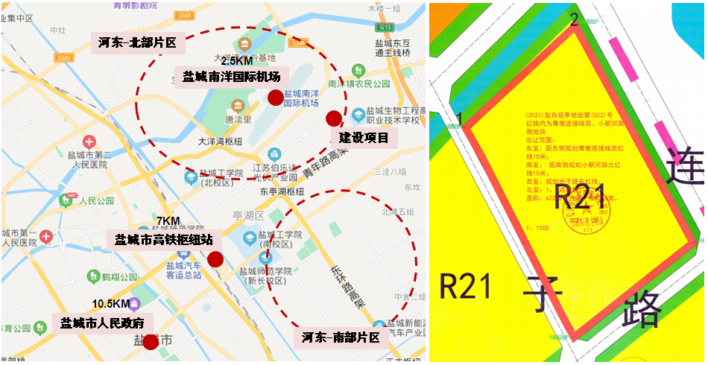
地块位置示意图
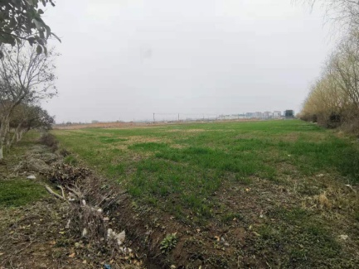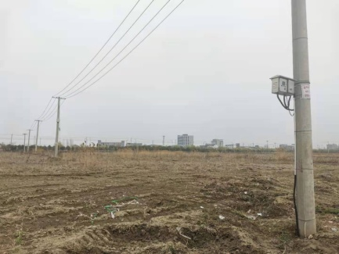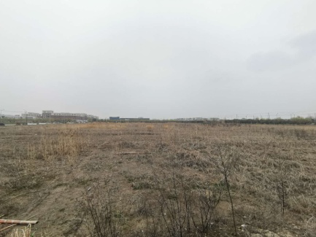
地块内部现状
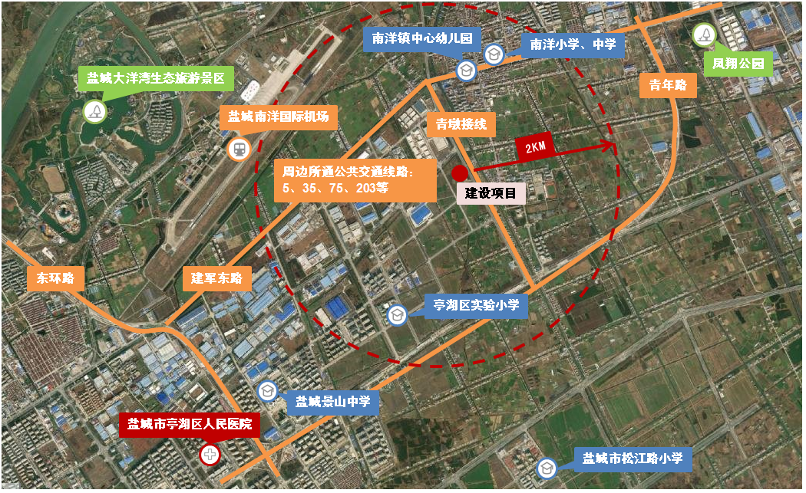
建设项目周边现阶段多为工业区及待开发土地，尚未形成成熟的居住氛围，区域面貌一般，区域内公共配套匮乏且分布分散。
片区内公共配套具体情况为：
交通：地块北侧紧邻盐城南洋国际机场，西侧紧邻青墩接线，建军东路、青年路、东环路等主干道连接河东板块及城中、城北等板块，周边有5、35、75、203路等公共交通线路。
教育：周边教育资源质量较高，项目地块所在区域属亭湖区实验小学（解放路东校区）及盐城盐城市亭湖初级中学（景山中学东校区）片区施教区。

（二）项目建设规模及建造标准
1、项目用地出让条件
根据《盐城市自然资源和规划局出让地块规划设计条件》[（2021）盐自规亭地设第（002）号]、《盐城市区2021年第6期国有建设用地使用权挂牌出让竞买须知》，该地块部分规划设计条件如下。
出让面积：62275平方米；
规划用地性质：居住用地（配套商业计容总计容面积3%-5%）；
建筑密度：≤22%
绿地率：≥35%
容积率：>1.0，且≤2.2
其他建设条件：
1）地下空间全部满铺建设地下室，开发深度不大于8米，规划用途为人防和地下停车，不计容；地下空间同步规划、同步建设、同步验收。
2）地块及周边道路、滨河绿带的建设应与建设项目同步验收，同步交付使用。
3）按总建筑面积的0.4%配套物管用房，按住宅建筑面积的0.3%配套社区活动用房。
4）按《盐城市人民政府关于加快推进装配式建筑发展的实施意见》[盐政发[2017]92号]配置装配式建筑。
2、项目建造规划
项目用地已由建设单位——徐州鼎实置业有限公司于2021年2月26日通过出让方式取得，成交价127059万元，溢价率81.36%，成交地面单价1360.19万元/亩，成交楼面单价9274.04元/㎡。
根据建设单位提供的资料，项目规划为居住社区，拟建15幢15层住宅楼，共计1260户。项目总规划建筑面积为183411.92平方米。
建设项目当前拟报规经济技术指标详见下表。
业态 |  |  | 规划建筑面积 | 套（个）数 | 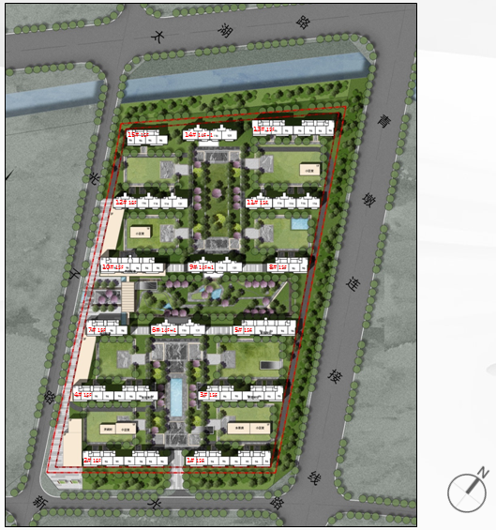
经营性 | 1 | 中高层毛坯（15F） | 67262.96 | 664
经营性 | 2 | 中高层精装（15F） | 63111.89 | 596
经营性 | 3 | 沿街商业 | 4110.15 | 69
经营性 | 4 | 非人防地下车库 | 21141.09 | 737
经营性 | 小计 |  | 155626.09
非经营性 | 1 | 公共配套 | 2520.00
非经营性 | 2 | 设备及其他 | 13266.92
非经营性 | 3 | 人防 | 11998.91
非经营性 | 小计 |  | 27785.83
合计 |  |  | 183411.92
单位：平方米
3、项目建造标准
项目拟建楼栋为钢混结构，拟建造标准公共部分精装修，局部中高层住宅户内精装交付，局部中高层住宅、配套商业及地下车库毛坯交付。
截至本报告出具日，详细建造标准建设单位尚未提供。

二、项目工程建设进程评价
1、建设项目已经取得政府相关部门的批准文件如下：
日期 | 批准单位 | 文件
2021-1-26 | 盐城市自然资源和规划局 | 《盐城市自然资源和规划局出让地块规划设计条件》[（2021）盐自规亭地设第（002）号]
2021-1-26 | 盐城市自然资源和规划局 | 《青墩连接线西、小新河南南侧地块红线图》
2021-1-27 | 盐城市自然资源和规划局 | 《盐城市区2021年第6期国有建设用地使用权挂牌出让竞买须知》
2021-3-3 | 盐城市自然资源和规划局 | 《国有建设用地使用权挂牌出让成交确认书》

本报告中的项目出让宗地面积及规划建筑面积以《国有建设用地使用权挂牌出让成交确认书》、《盐城市亭湖区青墩连接线西项目测算3.10》为依据。
2、项目工程进度说明
（1）建设进度
建设项目预计建设工期约12个季度，具体如下：
2021年1-2季度签订《国有建设用地使用权出让合同》按规定缴纳地价款及相关税费，取得《建设用地规划许可证》、《不动产权证书》；
2021年2-3季度取得《建设工程规划许可证》、《建筑工程施工许可证》并完成开工前准备，开始土石方及支护工程、桩基础工程、地下室结构、地下室工程；局部出正负零且局部高层主体结构施工；
2021年3季度取得首期《商品房预售许可证》；
2021年3季度至2022年3季度完成给排水工程、强电工程、弱电工程、消防工程、燃气工程、电梯工程、通讯工程、公共部分装修，同时进行室外配套工程，室内装修工程；
2023年3-4季度完成竣工验收，交房。
（2）销售进度
建设项目预计销售期约6个季度。
住宅部分预计2021年3季度开始销售，至2022年3季度销售完毕，销售率100%；
商业部分预计2022年2季度开始销售，至2022年4季度销售完毕，销售率100%；
地下车库部分预计2021年4季度开始销售，至2022年4季度销售完毕，销售率100%。

三、项目建设条件评价
项目所在区域市政基础设施条件达“六通”（即通路、通电、通上水、通下水、通讯、通燃气），土地开发程度为净地，地块内平整，局部存在低压电线杆。

四、施工、监理单位资质评价
截至本报告出具日，建设单位未能提供有关施工、监理单位资质相关信息。

五、环境保护评价
本项目主要环境问题是地下车库、生活污水、噪声及施工期扬尘和噪声等。截至本报告出具日，建设单位正在申请环境保护相关批准文件。

第三章 市场评估

一、市场环境评价

（一）城市概况
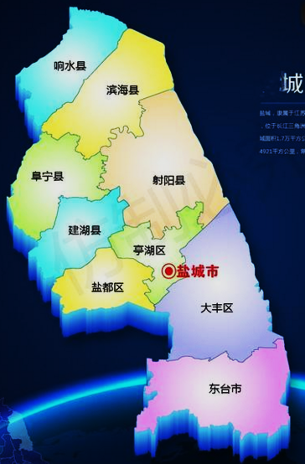
【位置面积】盐城位于江苏沿海中部，地处北纬32°34′~34°28′，东经119°27′~120°54′之间。东临黄海，南与南通市、泰州市接壤，西与淮安市、扬州市毗邻，北隔灌河与连云港市相望。盐城有着得天独厚的土地、海洋、滩涂资源，是江苏省土地面积最大、海岸线最长的地级市。全市土地总面积16931平方千米，其中沿海滩涂面积4553平方千米，占全省沿海滩涂面积的70%；海岸线长582千米，占全省海岸线总长度的56%。市域全境为平原地貌，西北部和东南部高，中部和东北部低洼。
【行政区划】2019年，盐城市下辖东台1个县级市和建湖、射阳、阜宁、滨海、响水5个县，以及盐都区、亭湖区、大丰区3个区，另设有盐城经济技术开发区和盐南高新技术产业开发区（2019年6月，改盐城市城南新区为江苏省盐南高新技术产业开发区）。至年底，全市共有36个街道、96个镇，2423个村（居、社区）。
【人口】2019年末，全市户籍人口821.35万人，比上年末减少3.38万人，其中城镇人口502.59万人，乡村人口318.76万人。全年人口出生率为7.23‰，死亡率为5.14‰，自然增长率为2.09‰。年末常住人口720.89万人，城镇化率64.9%，比上年提高0.87个百分点。
【气候特征】盐城地处北亚热带向暖温带气候过渡地带，一般以苏北灌溉总渠为界，渠南属北亚热带气候，渠北属南暖温带气候，具有过渡性特征。全市年平均气温为14.9℃（射阳）~15.9℃（东台），与常年相比，阜宁、建湖和盐都偏高1.1℃~1.2℃，其余各站整除略偏高0.5℃~1.0℃。全市年降水总量为639.2毫米（东台）~951.4毫米（响水），时间分布明显不均，秋季降水显著偏少。

（二）城市经济运行概况
1、三大产业稳中提质，经济实力不断增强
据省统计局反馈资料：2020年我市地区生产总值为5953.38亿元，按可比价格计算，同比增长3.5%。其中，第一产业增加值661.2亿元，增长2.7%；第二产业增加值2379.38亿元，增长2.8%；第三产业增加值2912.79亿元，增长4.3%。三次产业结构为11.1︰40.0︰48.9。
（1）农业生产稳步发展。2020年，全市实现农林牧渔业总产值1207亿元,可比价增长2.7%。粮食生产保持稳定，全年粮食总产量714.3万吨，增长0.3%。蔬菜生产稳定，全市蔬菜总产量1284.2万吨，比上年增长1.3%。生猪生产稳步恢复，生猪年末存栏量270.3万头，全年出栏量358.3万头，均超额完成省定任务。家禽供应基本充足，家禽年末存栏量9014.5万只，全年出栏量12044.3万只。
（2）工业生产加速恢复。2020年，全市规模以上工业总产值同比增长6.8%。主导产业持续壮大，汽车、新能源、电子信息和钢铁四大主导产业规上工业产值占全部规上工业产值的一半以上，同比增长12.9%，其中：汽车产业下降9.0%，新能源产业增长27.7%，电子信息产业增长24.4%，钢铁产业增长11.9%。高技术产业同比增长17.1%。
（3）服务业发展稳步回升。2020年，全市实现服务业增加值2912.79亿元，增长4.3%。完成服务业税收319.4亿元，增长5.8%。全市规上高技术服务业同比增长9.1%。规上服务业实现营业收入同比增长2.2%，增速较前三个季度分别回升21.4、11.5和7.4个百分点。
2、三大需求稳中向好 ，拉动作用充分彰显
（1）投资降幅持续收窄。2020年，全市固定资产投资同比下降7.4%，降幅较前三个季度分别收窄35.9、18.2和5.6个百分点。服务业投资增长15.1%，占全部投资的比重48.1%。基础设施投资增长27.3%，房地产开发投资增长21.3%。
（2）市场消费加快复苏。2020年，全市实现社会消费品零售总额2216.12亿元，同比下降1.1%，降幅较前三个季度分别收窄17.9、8.3和4.9个百分点。限额以上单位商品零售额中，基本生活类商品销售保持较快增长，粮油食品类商品增长20.6%、日用品类增长19.7%、体育娱乐用品类增长89.6%。网上零售保持强劲，限额以上批发和零售企业通过公共网络实现零售额44.0亿元，同比增长32.1%。
（3）外资外贸逆势增长。2020年，全市进出口总额创新高，实现119.36亿美元，同比增长24.2%。其中，出口80.21亿美元，同比增长25.1%；进口39.15亿美元，同比增长22.3%。2020年，全市注册外资实际到账10.12亿美元，同比增长10%。
3、财政金融稳中增效，经济运转保障有力
（1）财政收支总体平稳。2020年，全市实现一般公共预算收入400.1亿元，增长4.5%。全市完成一般公共预算支出974.16亿元，增长11%。其中，民生支出累计完成789亿元，占全部支出的81%，切实保障了各项民生需求。住房保障、文化旅游体育与传媒、社会保障和就业、卫生健康等支出分别增长121.8%、31.7%、29.8%和21.9%。
（2）金融存贷款较快增长。2020年末，金融机构人民币存款余额8370.07亿元，同比增长19.7%；金融机构人民币贷款余额6947.17亿元，同比增长18.9%。
4、居民收入稳中有增，民生领域持续改善
（1）就业形势平稳向好。2020年，全市城镇新增就业超7万人，城镇登记失业率控制在4%以内。全年减免社保费37.87亿元，惠及3.38万户企业；发放稳岗返还金3.5亿元，覆盖1.39万户企业、惠及职工34万人。
（2）居民收入持续增长。2020年，全体居民人均可支配收入33707元，同比增长5%。其中，城镇常住居民人均可支配收入40403元，增长4.1%；农村常住居民人均可支配收入23670元，增长6.3%。农村居民收入增长快于城镇居民收入2.2个百分点。
（3）消费价格涨幅回落。2020年，全市居民消费价格（CPI）持续回落，全年同比上涨2.3%，比全国、全省均低0.2个百分点，涨幅比上年回落1个百分点。分类别看，呈现“四涨四跌”。其中：食品烟酒类上涨8.3%，其他用品和服务类上涨4%，教育文化和娱乐类上涨3.3%，居住类上涨0.8%；交通和通信类下跌4.6%，衣着类下跌2.9%，生活用品及服务类下跌1%，医疗保健类下跌0.4%。

（三）城市规划与发展目标
1、长江三角洲区域
2019年5月13日，中共中央政治局会议审议了《长江三角洲区域一体化发展规划纲要》，《规划纲要》赋予了长三角“全国发展强劲活跃增长极、高质量发展样板区、率先基本实现现代化引领区、区域一体化发展示范区、新时代改革开放新高地”的战略定位，并明确长三角将形成区域协调发展新格局：上海发挥龙头带动作用，苏浙皖各扬所长，加强跨区域协调互动，提升都市圈一体化水平。
- 规划范围  上海市、江苏省、浙江省、安徽省全域（面积35.8万平方公里）。  - 发展目标  到2025年，长三角一体化发展取得实质性进展。跨界区域、城市乡村等区域板块一体化发展达到较高水平，在科创产业、基础设施、生态环境、公共服务等领域基本实现一体化发展，全面建立一体化发展的体制机制。  到2035年，长三角一体化发展达到较高水平。现代化经济体系基本建成，城乡区域差距明显缩小，公共服务水平趋于均衡，基础设施互联互通全面实现，人民基本生活保障水平大体相当，一体化发展体制机制更加完善，整体达到全国领先水平，成为最具影响力和带动力的强劲活跃增长极。 | 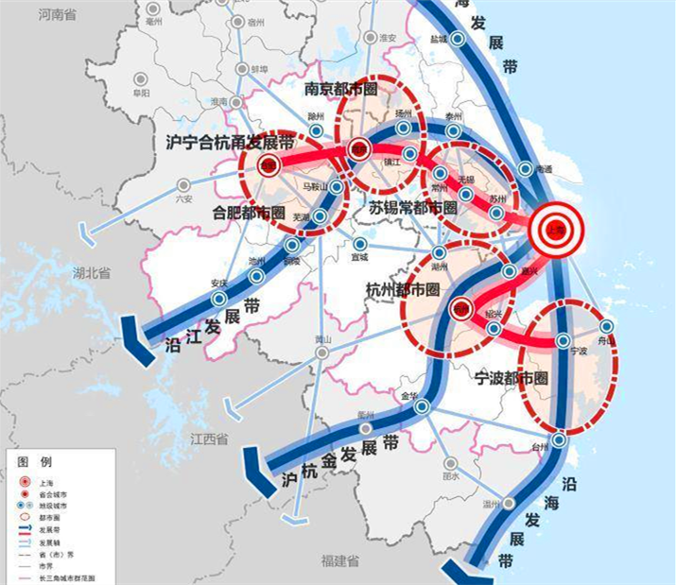

2、江苏省区域
2020年4月，江苏省发布的《<长江三角洲区域一体化发展规划纲要>江苏实施方案》，明确了江苏需要落地落实的重点任务、重要事项、重大政策共60条，是江苏贯彻实施长三角一体化发展国家战略的“任务书”和“线路图”。这60条举措分为两大方面，分别为聚焦“一体化”合力构建区域协调发展新格局、聚力“高质量”协同打造强劲活跃增长极。
- 在合力构建区域协调发展新格局方面
为提升区域发展整体水平，江苏将以南京、无锡、常州、苏州、南通、盐城、扬州、镇江、泰州等9个长三角中心区城市为主体，打造高质量发展的区域集群和强劲活跃增长极；加快苏北全面融入一体化发展，增强中心区对徐州、连云港、淮安、宿迁的辐射带动作用。同时，加快推进都市圈发展。着力提升南京城市首位度，加强南京都市圈与合肥都市圈协同发展，打造东中部区域协调发展典范。大力推进苏锡常都市圈一体化发展。积极推进苏锡常通对接上海“五大中心”建设，融入上海大都市圈发展。加快徐州淮海经济区中心城市建设。支持连云港充分发挥独特的区位优势，加快建设“一带一路”交汇点战略支点。推动宿迁与长三角中心区深层合作。
- 在协同打造强劲活跃增长极方面
联合提升原始创新能力，走“科创+产业”道路，加强基础性、战略性关键技术研发，组织实施前沿引领技术基础研究专项和前瞻性产业技术创新专项，集中突破集成电路、生物医药、物联网、人工智能、车联网、新材料、新能源、高端装备制造等一批卡脖子问题，奋力走在全国前列。同时，共建产业创新大平台。以上海为龙头，以南京、苏州、无锡、杭州、合肥为重要极点，以沿沪宁产业创新带、G60科创走廊、宁杭生态经济带为支撑，推动原始创新、技术创新和产业创新，共同打造长三角科技创新共同体。

2021年2月，江苏省人民政府发布《江苏省国民经济和社会发展第十四个五年规划和二〇三五年远景目标纲要》，提出了江苏2035年远景目标，围绕高质量发展迈上新台阶、高品质生活取得新成果、高效能治理实现新提升、美丽江苏展现新面貌、社会文明达到新水平、改革开放形成新优势等六个方面形成了2025年主要目标安排，设置了经济强、百姓富、环境美、社会文明程度高和安全保障等5大类28个主要指标。坚持因地制宜探索区域现代化道路，提出苏南地区成为在全国率先实现社会主义现代化的先行军、苏中地区成为推动江苏率先实现社会主义现代化的生力军、苏北地区成为支撑全省社会主义现代化建设的接力军。
- 协同推进长三角高质量一体化发展
促进省际毗邻地区深度融合，支持盐城大丰区、苏州相城区等建设长三角飞地经济示范区。
- 积极构建江海河湖联动发展格局
沿运河地区着力打造江苏美丽中轴，加快黄河故道、淮河、洪泽湖、高邮湖等地区联动发展，强化淮安淮河生态经济带区域中心城市引领作用，支持盐城建设淮河生态经济带出海门户，推动“绿心地带”高质量发展。
- 加快打造沿海高质量发展增长极
进一步壮大连云港、盐城、南通城市综合实力，支持打造现代海洋城市。
- 优化枢纽城市布局
支持常州、泰州和盐城建设区域性综合交通枢纽。
- 推进产业绿色化发展
依托盐城环保科技城、宜兴环保科技工业园等载体，积极发展节能环保服务，形成万亿级节能环保产业规模。

3、盐城市
经市政府和省住建厅批准，盐城市于2011年全面启动《盐城市城市总体规划（2013-2030）》的修编工作。2014年10月省政府正式发文，批准盐城实施新一版的城市总体规划。
- 市域城镇空间结构  构建“一核一轴两片多节点”的市域城镇空间结构。  “一核”：盐城-大丰城市组群。加强盐城中心城区与大丰城区、大丰港区的联动发展，构建市域核心。  “一轴”：沿 204 国道复合交通走廊城镇轴，是沿海城镇轴在盐城市域的具体落实。  “两片”：以 204 国道复合交通走廊城镇轴为分隔，分为东部片与西部片。东部片采取城港互动发展模式，促进沿海据点与内陆城镇联系，并加快苏北灌溉总渠以北地区发展速度，着力提高黄河故道沿线地区综合开发水平；西部片采取点状发展模式，加强生态资源保护。  “多节点”：以沿海港口为支撑的沿海开发据点。 | 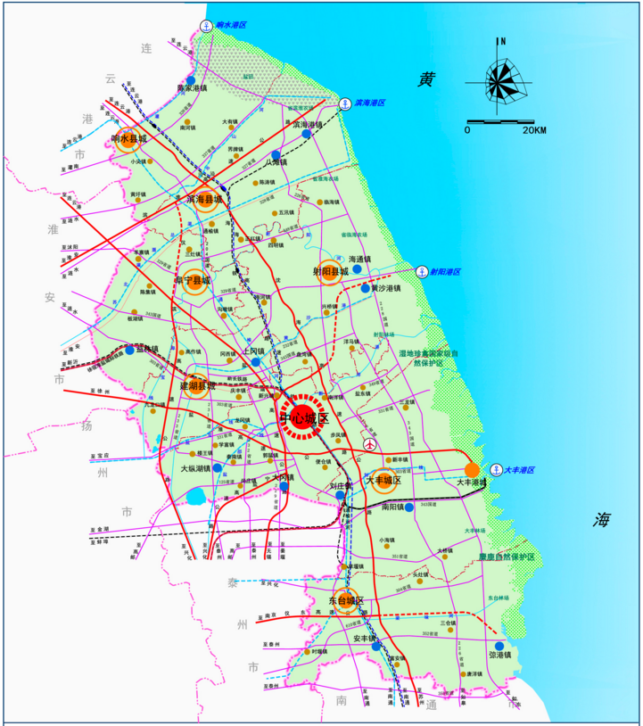

2019年12月，盐城市印发了《盐城市接轨上海融入长三角规划》，从六个方面作出部署，全面对接融入长三角一体化发展国家战略，实现在制度标准、理念方法等与上海接轨更加深入，产业发展、科技创新、公共服务等方面的差距逐步缩小，“一区三基地”建设成效明显，努力在推动长三角地区实现高质量一体化发展中体现盐城作为、作出盐城贡献。
- 高质量推动产业协同接轨
围绕“一区三基地”的定位要求，充分发挥生态、农业、空间等自然资源禀赋优势，全方面对接上海都市高端服务核心区、中外环融合性数字产业、嘉青松闵和沿江临海高端产业集群以及多个产业重点区域，按照产业发展导向，积极承接上海功能转移，重点聚焦功能疏解型、产能扩张型和环节互补型产业，打造长三角特色产业基地，建设产业新盐城。
- 高水平促进科技创新接轨
深入实施创新驱动发展战略，结合长三角创新资源和产业布局，以飞地模式为样板，加强在技术研发和科技成果转化与上海的对接，通过不断推进体制机制创新、完善本地创新要素，实现高效接轨上海并融入长三角创新一体化。
- 高能级实现基础设施接轨
立体互联的基础设施网络是接轨上海、融入长三角的基础和关键。积极推进基础设施建设，全力构建完善的现代化综合交通运输体系，加快构筑上海1小时交通圈，畅通对外信息流和人员流。
- 高品质推动公共服务接轨
对标上海高品质基本公共服务体系，深化教育、医疗卫生、社保和文体传媒领域与上海的全面合作，逐步实现与上海公共服务资源的互联共享，全面提升公共服务接轨水平。
- 高标准推动制度环境接轨
接轨上海、联通国际，依托全球城市平台在更高层次对外开放，率先完成与上海在营商环境、市场监管和城市管理等制度标准协同，以中韩（盐城）产业园为主要载体复制推广自贸区经验，创新对外开放制度。
- 高起点探索合作机制接轨
构建多层次盐沪合作机制，探索园区共建共赢机制，打造长三角飞地经济示范区。

（四）土地市场概况
2015年至2018年盐城市区土地市场供应量变化较大，2015年供应量处于近年来最高点346.62万平方米，至2018年供应量降至151.5万平方米，2019-2020年土地供应量趋于平稳。2020年上半年受疫情影响，供地计划推迟，下半年土地市场较为活跃。2020年度盐城市区（未包含大丰区、下同）供应涉宅用地37宗，较2019年供应30宗增加7宗；供应涉宅用地面积254.31万平方米，同比减少2%，规划建筑面积合计为623.7万平方米，与去年同期基本持平。
2021年1-2月，供应涉宅用地9宗，较去年同期增加7宗，供应涉宅用地面积42.18万平方米，同比增长218%，规划建筑面积合计为103.49万平方米，较2019年同期增长187%。
从推出楼面均价来看，2015年至2018年逐年上涨，至2019年年价格略有回调，至2020年推出楼面均价为3101.57元/平方米，较2019年增长21%；2021年以来，推出楼面均价已上涨至5477.58元/平方米。
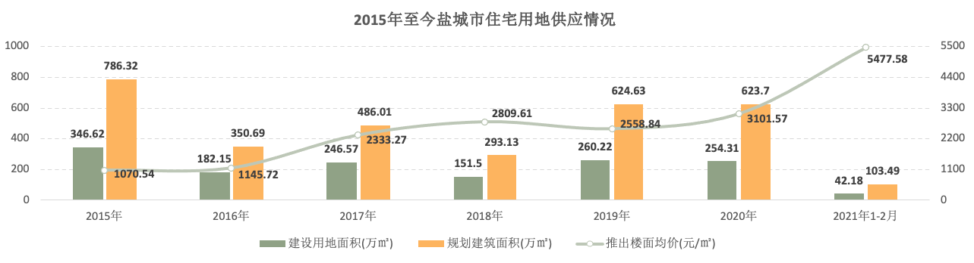
资料来源：CREIS中指数据
从涉宅用地成交面积来看，2018年以来成交面积逐年增加。2020年1-12月，盐城市区共成交涉宅用地37宗，成交建设用地面积254.31万平方米，同比增长6%，规划建筑面积623.7万平方米，同比增加9%。2021年1-2月，共成交8宗涉宅用地，成交建设用地面积41.25万平方米，规划建筑面积102.1万平方米。
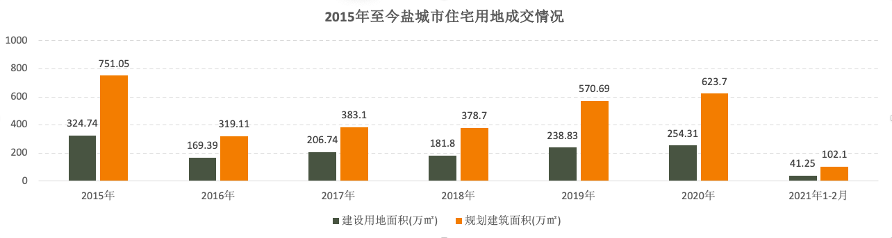
资料来源：CREIS中指数据
从成交楼面均价来看，2017年至2019年成交楼面均价呈下降趋势，2020年成交楼面均价回升明显，为4069.65元/平方米，较2019年同比增长74%。2021年1-2月，盐城市区多宗住宅用地集中成交，土地溢价率高，成交楼面均价为8752.42元/平方米。
2020年1-12月，盐城市区住宅用地用地平均溢价率为31.21%，比上年同期上升25.63个百分点。2020年1-12月，盐城市区住宅用地出让金约为253.8亿元，同比增长90%。
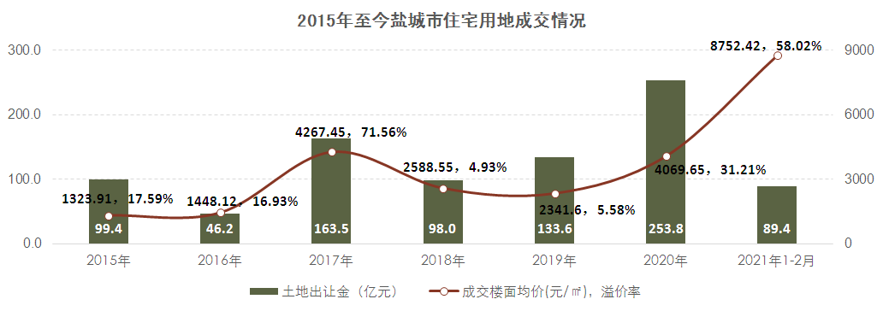
资料来源：CREIS中指数据
2015年至今，盐城市区共流拍5宗住宅用地，详细情况如下：
地块名称 | 区县 | 建设用地面积 | 容积率 | 公告时间 | 起始价 | 推出楼面价
盐马路东、希望路北侧地块 | 亭湖区 | 50224 | 大于1并且小于或等于2.4 | 2019-10-21 | 109237 | 9062
盐马路东、青年路南侧地块 | 亭湖区 | 63224 | 大于1并且小于或等于2.4 | 2019-10-21 | 93223 | 6143
盐马路东、东进路北侧地块 | 亭湖区 | 40261 | 大于1并且小于或等于2.6 | 2019-10-21 | 96626 | 9230
黄尖镇建华路西、黄尖卫生院北侧地块 | 亭湖区 | 5872.33 | ＞1,≤1.4 | 2017-07-11 | 300 | 365
东方花园农贸市场南、原跃东河西侧地块 | 亭湖区 | 6883 | ＞1且≤2.4 | 2016-12-14 | 1920 | 1162
单位：平方米、万元、元/平方米
资料来源：CREIS中指数据

（五）房地产市场概况
2014年受楼市下滑影响，为成交低谷。2016年受多方因素影响，量价齐升，成交量达历史峰值，2017年成交均价上涨明显，2018、2019年市场趋于平稳，2020年盐城市场整体供不应求，楼市较为活跃，成交量上涨，全年商品住宅共供应356万平方米，较2019年同比增长9.3%；成交量为439万平方米，较去年同期增长29.1%；成交均价为11625元/平方米，同比增长9.6%。
2020年1-2月受疫情影响，成交量较少，后随市场回暖，成交量回归正常趋势，至2020年下半年，成交量持续上升。
2021年1-2月，盐城市区供应商品住宅46万平方米，成交商品住宅83.97万平方米，成交均价13788元/平方米。
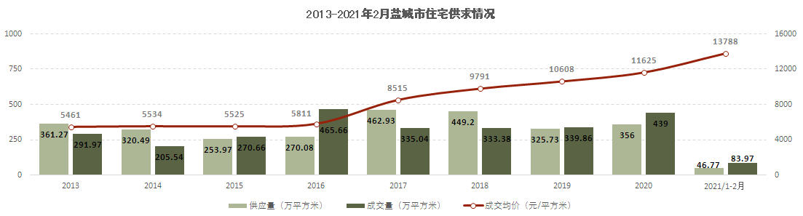
资料来源：同策咨询盐城研策中心
从各区来看，2020年盐城市区商品住宅河东板块供应面积最大，为141.65万平方米，其次为城西板块，为81.97万平方米，城北板块最少为21.05万平方米。
2021年2月，城南板块供应面积最大为9.11万平方米，城西板块、西南板块、河东板块供应量分别为7.17万平方米、5.25万平方米、4.01万平方米。
从各区成交情况来看，河东板块成交占主力，2020年河东板块成交商品住宅面积最大为146.84万平方米，占全市成交33%。其次为城西板块81.97万平方米，成交占全市19%。与2019年相比城南板块成交量有所下降，随着板块内可售新房库存量的减少，城南板块销售占比下滑明显，其他板块小幅波动。
2021年2月，河东板块成交面积为14.08万平方米，其次为城西板块，为7.25万平方米。
从各区商品住宅成交均价来看，城南板块成交均价最高，2020年城南板块成交均价为15752元/平方米，较2019年增长20.9%；城北板块成交均价最低为9127元/平方米，较2019年增长6.5%。河东板块较去年同期涨幅最小为3.5%，成交均价至10907元/平方米。
2021年2月，城南板块成交均价为19596元/平方米，城中板块成交均价为16521元/平方米，西南板块、河东板块分别为13070元/平方米、12179元/平方米。
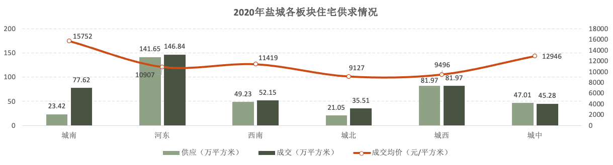
资料来源：同策咨询盐城研策中心
随着棚户改革不断深化推进，在一定程度上助力楼市去库存，2020年月均去化36.61万方，2020年下半年开始库存去化周期逐渐缩短。截至2021年2月，盐城市区商品住宅库存约为201.6万平方米，环比下降3.54%，去化速度约41.57万平方米/月，去化周期4.9个月，较2021年1月库存量219万平方米环比下降8%。各板块存量中，河东板块库存量最多，库存面积为61.1万平方米，去化周期约为4.3个月；其次为城中板块，存量面积43.5万平方米，去化周期为10.5个月；其余板块库存量在15-30万平方米之间，去化周期基本在4个月左右。
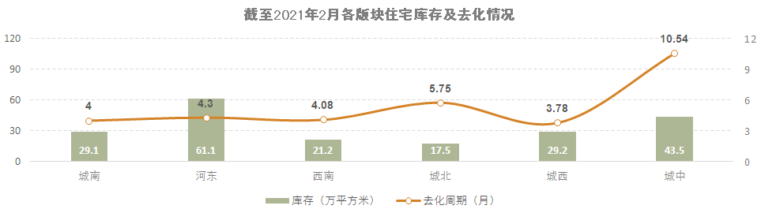
资料来源：同策咨询盐城研策中心

（六）房地产政策
政策 | 相关文件 | 内容
限购 | —— | ——
限价 | —— | ——
限贷 | —— | 1、首套，建筑面积在90㎡（含）以下的，贷款额不超过购房总价（不含车库）的80%；建筑面积在90㎡以上的，贷款额不超过购房总价（不含车库）的70%。  2、二套房，首付款金额为不低于总房款的30%。  3、三套及以上，全款。
限售 | —— | ——
预售 | - 《关于调整盐城市区新建商品房预售重点监管资金参考标准节点使用额度的通知》[盐房管[2018]107号] | 重点监管资金参考标准：高层3200元/㎡、小高层3100元/㎡、多层2600元/㎡，地下部分3000元/㎡，实际采用标准可根据房屋的层高、装修、设施等情况作适当调整，按取得预售许可证后一个月且结构封顶、主体验收、竣工验收备案、完成房屋所有权首次登记并撤销监管四个工程节点使用。
人才 | - 发布时间：2020年11月4日 | 对20所名校全日制本科学历以上2021年应届毕业生计取全方位补贴，部分如下：  1、3年内分别按照博士研究生3000元/月、硕士研究生2000元/月、大学本科生1500元/月的标准发放生活补贴。  2、5年内在盐城购房的，分别按照博士研究生40万元、硕士研究生20万元、大学本科生15万元的标准，给予购房资助，按出资份额办理共有产权登记。申请购房资助的，需签署协议承诺在盐城最低服务期限为5年，依约服务满5年后，资助份额无偿转让给引进的优秀毕业生。  3、缴存住房公积金满6个月后，博士研究生、硕士研究生、大学本科生个人住房公积金贷款分别可放宽至市个人住房公积金贷款最高额度的4倍、3倍、2倍。申请放宽额度的，需签署协议承诺在盐城最低服务期限为5年。  4、引进的优秀毕业生在盐城未购房的，5年内提供免费住宿，或按照每人每月1500元的标准发放租房补贴。
落户 | - 《关于进一步调整户口迁移政策加快推进农业转移人口市民化的实施办法》（发文日期：2020-06-17） | 1、放开有合法稳定住所落户限制。公民在本市有合法稳定住所，可准予其本人及其共同居住生活的配偶、子女、父母在合法稳定住所所在地落户。  2、放开有合法稳定就业落户限制。公民依法与本市用人单位签订劳动合同且参加城镇社会保险（不受参保时间限制）的；或者自主创业，在本市取得工商营业执照经营并依法纳税的，可准予其本人及其共同居住生活的配偶、子女、父母在用人单位所在地或经营场所所在地落户。  3、放开子女投靠父母市外迁入限制。父母有家庭户口和合法稳定住所，可准予其子女投靠父母市外迁入落户。  4、放开各类人才落户限制。大中专院校、技工学校毕业学生，可准予其在本市城镇地区先落户后就业。对产业发展需要的技术工人（中级工以上技能等级）或专业技术人员（具有中级及以上职称），可准予其在本市城镇地区先落户后就业。在市、县（市、区）人才服务中心设立集体户，人才自主选择落户地。  5、放开优秀农民工等群体落户限制。因获得表彰、嘉奖或者授予荣誉称号的优秀农民工，以及认定对经济建设和社会发展作出突出贡献的公民，可准予其本人及其共同居住生活的配偶、子女、父母在城镇落户。
学区 | —— | 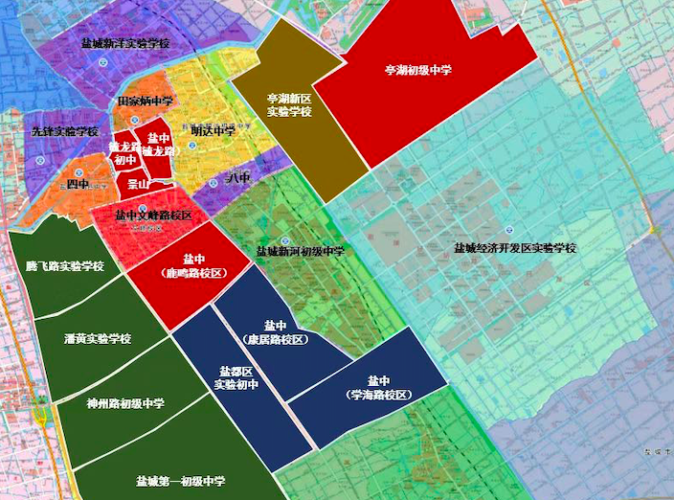

（七）区域市场分析
1、区域概况
亭湖区地处中国江苏东北部、黄海之滨，位于“一带一路”倡议和长江经济带、长三角区域一体化、江苏沿海开发、淮河生态经济带等多个国家战略叠加区，是江苏省盐城市政治经济文化中心，南与大丰区接壤，西与盐都区毗邻，北与建湖县、射阳县交界。现区域面积800平方公里，户籍人口70万，是兼具“主城区、大农村”特点的典型城乡复合型城市区，是全市人口最密集、生产要素最集中、城市化水平最高的区域。
2020年，全区实现地区生产总值558.3亿元，完成一般公共预算收入39亿元，全体居民人均可支配收入45439元。
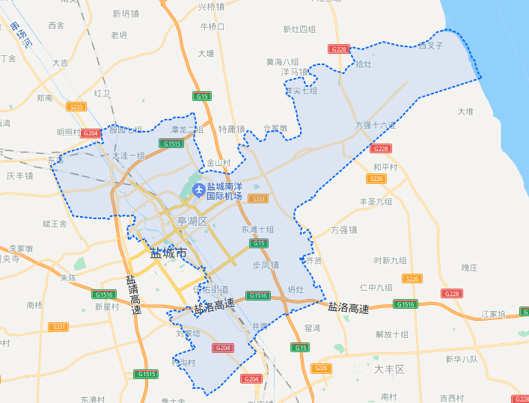
2、区域定位
建设项目位于盐城市亭湖区青墩接线西、小新河南侧，属盐城市中心城区河东城区。
根据《盐城市城市总体规划（2013-2030）》，盐城市中心城区为沿海新兴中心城市、现代工商贸易城市、湿地生态旅游城市，未来将重点向东、向南发展，拓展主城、培育新区，并以区域交通廊道为界，形成“双城双区”的城市空间结构。
- 双城
高速公路环内的主城区，以通榆河为界分成河东、河西两个城区。通过增加跨河通道加强两个城区的交通联系。
1）河西城区：重点更新旧城，向南拓展新区。以新洋港、青年路、西环路为界分为城中、城南、城北、城西 4 个片区。
城中片区：新洋港、通榆河、青年路、西环路围合地区，以商业服务和居住功能为主。
城南片区：青年路、通榆河、西环路、盐淮高速公路围合地区，以居住和行政、文化、商务、教育功能、创意产业为主，加速科技与人才要素集聚，推进智慧科技城与金融城建设，打造智慧新城、生态新城、现代新城。
城北片区：新洋港以北地区，以物流和工业为主，沿新洋河北岸开发居住功能。
城西片区：新洋港、西环路、盐淮高速公路、盐靖高速公路围合地区，以居住功能为主，同时结合世纪大道与盐靖高速公路出入口的交通优势和高职园的科研优势，积极发展物流业和高新技术产业。
2）河东城区：重点完善配套，实现产居平衡。以世纪大道为界分为北、南2个片区。
北部片区：世纪大道以北地区。其中，迎宾大道以北地区，以休闲度假功能为主，机场搬迁后用地可预留改造为文化娱乐、商业服务、居住等功能；迎宾大道以南地区，以居住和工业用地为主。
南部片区：世纪大道以南地区，以工业、商务功能为主，成为高新技术密集区。
- 双区
高速公路环外东西各形成一个特色产业园区，以二产功能为主，配套相对完善的生活服务功能，主要通过跨高速通道与主城保持有机联系。
1）环保科技城园区
沿海高速公路以东范围，以环保产业研发、生产及服务为主，形成集研发设计、科技孵化、生产制造、运营服务为一体的环保产业集群，打造环保科技城。
2）高新产业园区
盐靖高速公路以西范围，以科技产业为主导产业，引领全市企业向高科技含量、高附加值及低能耗、低污染的“两高两低”企业转变，吸引高新技术企业和人才创业、安居，加快打造新能源、高端装备、新一代信息技术等产业集聚区和科技中心企业集聚区。
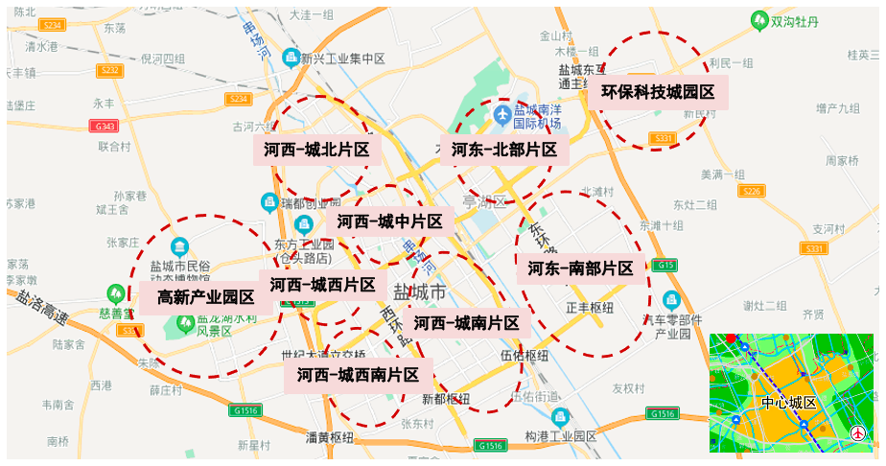

2020年4月，盐城市政府召开河东片区规划建设新闻发布会，从发展思路、功能定位、行动策略等方面解读河东片区规划建设情况。河东片区功能定位为中韩（盐城）产业园核心区、汽车及临空产业基地、现代服务业集聚区、蓝绿相融的宜居生态城市。根据功能定位，规划重点明确了河东片区建设任务，在现有良好基础上，布局市级河东商业中心，加快形成与建军路商圈、聚龙湖商圈相呼应的第三商圈；以东西向沿世纪大道、南北向沿五台山路为城市发展轴线，明晰韩风国际文化名城、空港经济区、大洋湾片区、新洋港片区、环保科技城片区、步凤镇等六个功能区功能布局，并重点开展河东商业中心、韩风国际文化名城和青年东路的城市设计；按照5分钟、10分钟和15分钟生活圈范围，系统布局医疗教育、生活配套和交通系统资源，完善片区基础配套；坚持生态优先，科学布局公园绿地。
3、区域房地产市场概况
（1）土地市场
2018-2020年，亭湖区住宅用地成交量呈逐年上涨趋势。2020年，亭湖区住宅用地共成交28宗住宅用地，成交土地面积195.75万平方米，同比增长8.52%；新增规划建筑面积477.96万平方米，同比增加8.9%；总成交金额达190.22亿元，同比增长幅度较高，达71.49%。
2020年成交的28宗涉宅用地多为溢价出让，最高溢价率地块为便仓镇花园路东侧、仓南路北侧地块，以溢价率218.33%、楼面价2010元/平方米的水平成交。2020年全年平均溢价率为29.2%，较2019年的5.5%增长23.7个百分点；2020年最高成交楼面单价为10739元/平方米（东进路南、开放大道东侧地块），全年平均楼面单价为3980元/平方米，较2019年成交楼面均价2321元/平方米增长71.49%。
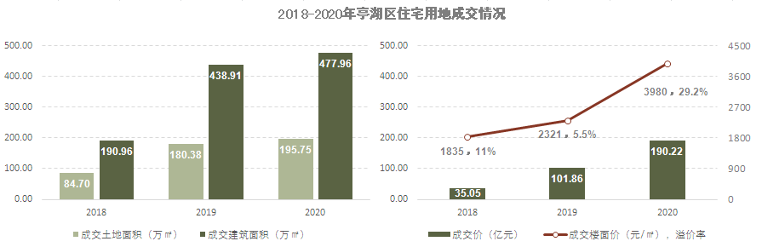
2020年，河东板块住宅用地成交量与去年同期基本相同，共成交6宗住宅用地，成交土地面积55.16万平方米，同比减少5.78%；新增规划建筑面积141.25万平方米，同比增加6.21%；总成交金额达55.26亿元，同比增长幅度较高，达64.65%。
2020年成交的7宗涉宅用地均为溢价出让，其中4宗地溢价率在24%以上，将全年平均溢价率由2019年的2.3%拉高至21%；2020年全年平均楼面单价为3912元/平方米，较2019年成交楼面均价2524元/平方米增长55.02%。
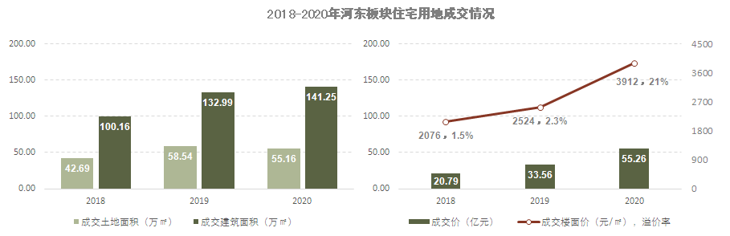
资料来源：CREIS中指数据
建设项目周边部分住宅用地成交详情如下。
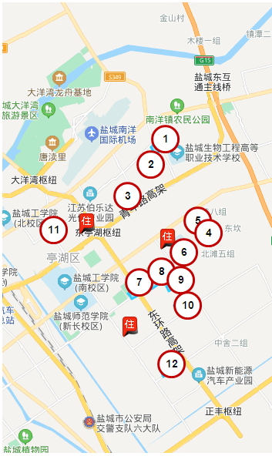  河东城区 | - 青墩接线西、小新河南侧地块  （1#，本项目）  成交时间：2021-02-26  受让单位：融创  土地面积：62275㎡  容积率：2.2  规划建筑面积：137005㎡  成交楼面价：9274元/㎡  溢价率：81.36% | - 小新河路南、香榭路西侧地块（2#）  成交时间：2020-10-23  受让单位：南京仁邦  土地面积：43210㎡  容积率：2  规划建筑面积：86420㎡  成交楼面价：6421元/㎡  溢价率：24.44%  备注：无偿配建用地面积不少于4050㎡、建筑面积不少于2430㎡幼儿园。
 | - 北林路南、跃进河东侧地块（3#）  成交时间：2020-05-29  受让单位：中建  土地面积：74633㎡  容积率：2.2  规划建筑面积：164192.60㎡  成交楼面价：3277元/㎡  溢价率：17.98%  备注：安置房配建比例100%，约1450套（其中70㎡485套、90㎡600套、130㎡365套），由政府相关部门包销，包销价格为8300元/㎡；非机动车库按照不超过4150元/㎡限价销售，由购房合同签约人自愿购买。无偿配建用地面积不少于8100㎡、建筑面积4860㎡幼儿园。 | - 雁荡山路东、新都路北侧地块（4#）  成交时间：2020-10-21  受让单位：新城  土地面积：104088（其中地上面积98408㎡，地下面积104088㎡）  容积率：2.3  规划建筑面积：226338.4㎡  成交楼面价：4606元/㎡  溢价率：3.76%  备注：容积率、建筑密度、绿地率测算均按地上面积98408㎡计算，不含保留道路地下空间使用权面积。配建不小于3000㎡农贸市场；无偿代建不少于1500㎡社区管理用房；地块内规划支路由竞得人出资无偿代建。
- 海河路南、雁荡山路西侧地块（5#）  成交时间：2019-12-25  受让单位：星港  土地面积：65377㎡  容积率：2.2  规划建筑面积：143829.40㎡  成交楼面价：3272元/㎡  溢价率：0% | - 海河路南、雁荡山路东侧地块（5#）  成交时间：2019-12-25  受让单位：星港  土地面积：55842㎡  容积率：2.46  规划建筑面积：137371.32㎡  成交楼面价：3048元/㎡  溢价率：0% | - 新都路北、五台山路东侧地块（6#）  成交时间：2020-09-23  受让单位：宝能  土地面积：169062㎡  容积率：3.32  规划建筑面积：561285.84㎡  成交楼面价：2347元/㎡  溢价率：25.29%
- 东环路西、嫩江路北侧地块（7#）  成交时间：2019-09-23  受让单位：星港  土地面积：60145㎡  容积率：2.7  规划建筑面积：162391.50㎡  成交楼面价：2381元/㎡  溢价率：15.54%  备注：无偿代建用地面积不小于5400㎡、建筑面积不小于3240㎡、绿地率不小于35%的幼儿园。 | - 华山北路东、新都路南侧地块（8#）  成交时间：2020-08-24  受让单位：世纪新城  土地面积：78655㎡  容积率：2.3  规划建筑面积：180906.50㎡  成交楼面价：5278元/㎡  溢价率：24.51%  备注：无偿代建用地面积不小于4920㎡、建筑面积不少于2430㎡幼儿园。 | - 嫩江路北、嵩山路西侧地块（9#）  成交时间：2019-06-13  受让单位：世纪新城  土地面积：41198㎡  容积率：2  规划建筑面积：82396㎡  成交楼面价：3612元/㎡  溢价率：0.34%
- 嵩山路西、盐渎路北侧地块（10#）  成交时间：2019-12-20  受让单位：世纪新城&绿地  土地面积：124819㎡  容积率：2.55  规划建筑面积：318288.45㎡  成交楼面价：2852元/㎡  溢价率：0%  备注：须按属地政府要求于地块内保留向公众开放的东西通道，以及规划中保留的合心河，具体位置以红线为准，上述保留通道和河道投影面积22938㎡，都设定地下空间土地使用权，不得布置商业，不计容，规划开发深度不大于10米。 | - 希望大道西、太湖路南北两侧地块  （11#）  成交时间：2019-12-25  受让单位：四川圣桦  土地面积：126875㎡  容积率：1.9  规划建筑面积：241062.50㎡  成交楼面价：3110元/㎡  溢价率：3.02%  备注：竞得人自持商业不少于5万㎡，整体运营不少于10年，不得分割销售，在建设时序上，商住同步。 | - 泰山路西、赣江路北侧地块（12#）  成交时间：2019-08-28  受让单位：盐城东泰  土地面积：111148㎡  容积率：2.2  规划建筑面积：244525.60㎡  成交楼面价：509元/㎡  溢价率：0%  备注：配建安置房137000㎡，建设安置房1000套，其中140㎡800套，120-130㎡200套，安置房回购价格为1750元/㎡。无偿配建并移交用地面积不小于5400㎡、建筑面积不小于3240㎡、绿地率不小于35%幼儿园，4000㎡街道服务中心用房，1000个地下停车位。
资料来源：CREIS中指数据

2018年至今河东板块土地出让情况一览表
地块名称 | 区县 | 板块 | 地块编号 | 详细规划 | 建设用地面积 | 规划建筑面积 | 容积率 | 成交特殊政策 | 成交日期 | 拿地企业 | 成交价 | 成交楼面价 | 溢价率
小新河路南、香榭路西侧地块 | 亭湖区 | 河东 | 20203101 | 城镇住宅-普通商品住房用地 | 43210 | 86420 | 大于1并且小于或等于2 | -- | 2020-10-23 | 南京仁邦置业有限公司 | 55492.72 | 6421.27 | 24.44
雁荡山路东、新都路北侧地块 | 亭湖区 | 河东 | 20202701 | 城镇住宅-普通商品住房用地 | 104088 | 239402.4 | 大于1并且小于或等于2.3 | -- | 2020-10-21 | 新城发展控股有限公司 | 110280 | 4606.47 | 3.76
新都路北、五台山路东侧地块 | 亭湖区 | 河东 | 20202501 | 居住、商业、商务用地 | 169062 | 561285.84 | 大于1并且小于或等于3.32 | -- | 2020-09-23 | 宝能地产股份有限公司 | 131784.2 | 2347.9 | 25.29
华山北路东、新都路南侧地块 | 亭湖区 | 河东 | 20201701 | 住宅/城镇住宅用地 | 78655 | 180906.5 | 1.0＜容积率≤2.3 | -- | 2020-08-24 | 盐城铭轩房地产开发有限公司 | 95488.63 | 5278.34 | 24.51
北林路南、丰收河西侧地块(亭) | 亭湖区 | 河东 | 20200901 | 城镇住宅用地 | 81937 | 180261.4 | 大于1并且小于或等于2.2 | -- | 2020-05-29 | 碧桂园控股有限公司 | 105738.28 | 5865.82 | 34.8
北林路南、跃进河东侧地块(亭) | 亭湖区 | 河东 | 20200801 | 城镇住宅用地 | 74633 | 164192.6 | 大于1并且小于或等于2.2 | 安置房配建100% | 2020-05-29 | 中建国际投资（中国）有限公司 | 53815.69 | 3277.59 | 17.98
海河路南、雁荡山路东侧地块 | 亭湖区 | 河东 | 21092201 | 城镇住宅用地 | 55842 | 137371.32 | 大于1并且小于或等于2.46 | -- | 2019-12-25 | 星港投资控股有限公司 | 41881.5 | 3048.78 | 0
海河路南、雁荡山路西侧地块 | 亭湖区 | 河东 | 21092202 | 城镇住宅用地 | 65377 | 143829.4 | 大于1并且小于或等于2.2 | -- | 2019-12-25 | 星港投资控股有限公司 | 47071.44 | 3272.73 | 0
希望大道西、太湖路南北两侧地块 | 亭湖区 | 河东 | 20192301 | 城镇住宅用地 | 126875 | 241062.5 | 大于1并且小于或等于1.9 | -- | 2019-12-25 | 四川圣桦集团有限公司 | 74988.19 | 3110.73 | 3.02
嵩山路西、盐渎路北侧地块 | 亭湖区 | 河东 | 20192101 | 城镇住宅用地 | 124819 | 318288.45 | 大于1并且小于或等于2.55 | -- | 2019-12-20 | 江苏世纪新城投资控股集团有限公司,绿地控股集团股份有限公司 | 90805.82 | 2852.94 | 0
东环路西、嫩江路北侧地块 | 亭湖区 | 河东 | 20191601 | 城镇住宅用地 | 60145 | 162391.5 | 大于1.0且小于或等于2.7 | -- | 2019-09-23 | 星港投资控股有限公司 | 38670.69 | 2381.32 | 15.54
泰山路西、赣江路北侧地块 | 亭湖区 | 河东 | 20191301 | 城镇住宅用地 | 111148 | 244525.6 | 大于1并且小于或等于2.2 | 含保障房用地 | 2019-08-28 | 盐城东泰房地产开发有限公司 | 12448.57 | 509.08 | 0
嫩江路北、嵩山路西侧地块 | 亭湖区 | 河东 | 20191101 | 城镇住宅用地 | 41198 | 82396 | ＞1,≤2 | -- | 2019-06-13 | 盐城世纪新城地产开发有限公司 | 29762.56 | 3612.13 | 0.34
太湖路南、中亭路西侧地块 | 亭湖区 | 河东 | 20181801 | 其他普通商品住房用地 | 46425.85 | 83566.53 | ＞1,≤1.8 | -- | 2018-09-28 | 盐城市燕达房地产开发有限公司 | 37819.38 | 4525.65 | 8.62
新都东路北、五台山路西侧地块 | 亭湖区 | 河东 | 20180901 | 其他普通商品住房用地 | 186067 | 334920.6 | ＞1,≤1.8 | -- | 2018-05-04 | 盐城宝城商业发展有限公司 | 68379.61 | 2041.67 | 0
通榆河东侧、新洋港南侧地块 | 亭湖区 | 河东 | 20171808 | 中低价位、中小套型普通商品住房用地 | 153842 | 461526 | ＞1,≤3 | -- | 2018-01-04 | 盐城市城市建设投资集团有限公司 | 85813.07 | 1859.32 | 0
通榆河东侧、胜利河北侧地块 | 亭湖区 | 河东 | 20171804 | 中低价位、中小套型普通商品住房用地 | 10681 | 32043 | ＞1,≤3 | -- | 2018-01-04 | 盐城市城市建设投资集团有限公司 | 4339.68 | 1354.32 | 0
通榆河东侧、界河村二组地块 | 亭湖区 | 河东 | 20171805 | 中低价位、中小套型普通商品住房用地 | 9395 | 28185 | ＞1,≤3 | -- | 2018-01-04 | 盐城市城市建设投资集团有限公司 | 3276.03 | 1162.32 | 0
通榆河东侧、巨墩村地块 | 亭湖区 | 河东 | 20171807 | 中低价位、中小套型普通商品住房用地 | 20467 | 61401 | ＞1,≤3 | -- | 2018-01-04 | 盐城市城市建设投资集团有限公司 | 8315.73 | 1354.32 | 0
单位：平方米、万元、元/平方米、%
资料来源：CREIS中指数据

（2）住宅市场
2020年河东板块商品住宅供应141.65万平方米，同比增加65%；成交146.84万平方米，同比增加70%，河东板块逐渐成为最热板块。
2018-2020年河东板块整体成交均价呈稳定上涨态势，2020年成交均价为10907元/平方米，同比增长3%。
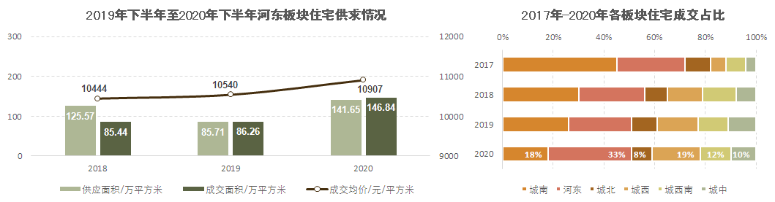
资料来源：同策咨询盐城研策中心
2020年上半年1-2月因疫情影响，板块内供应量及成交量较少，后随着市场恢复，成交量回归正常趋势，稳中有升；下半年房地产市场活跃，成交量持续上升，近阶段月均去化同比上涨。
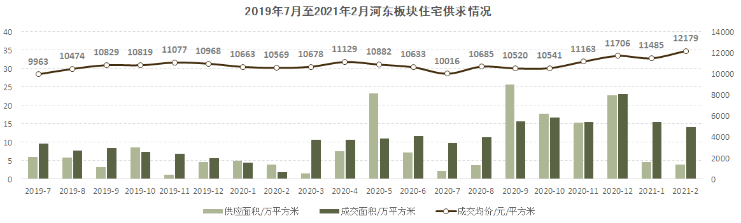
资料来源：同策咨询盐城研策中心
截至2021年2月，河东板块商品住宅库存量位列各板块内第一，约61万平方米，去化速度为14.21万平方米/月，去化周期约为4.3个月。
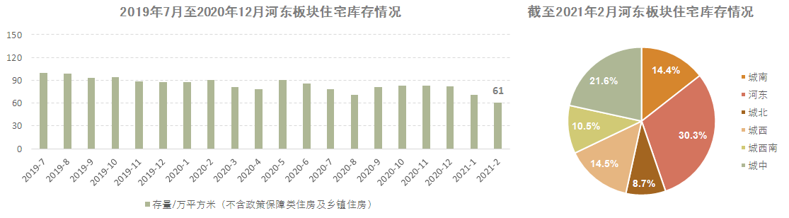
资料来源：同策咨询盐城研策中心
本项目属河东板块之下的亭湖区实验小学（解放路东校区）及盐城市亭湖初级中学（景山中学东校区）学区板块。
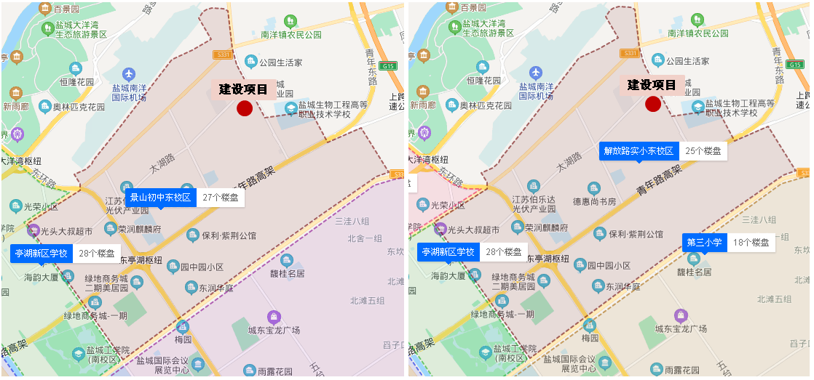
盐城市亭湖初级中学（景山中学东校区）创办于2016年，位于江苏省盐城市亭湖区青年东路69号，成立时间共4年，2020年中考第一批次热点高中（华师大、一中、亭高、盐中）达线率37%，仅次于盐城市初级中学及景山中学。
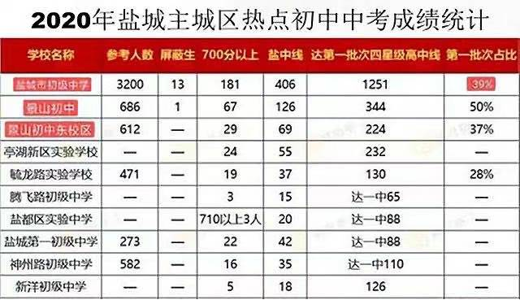
在该细分板块之下，已有包括碧桂园、保利、万科等多个国内知名品牌进入，片区内居住项目在售产品类型较为相似，以小面积刚需型住宅产品为主，以大面积改善型住宅产品为辅。当前，该区域仅有碧桂园珺尚府、太湖郡府、中船翠湖名邸等共3个非别墅类住宅项目在售，毛坯普通住宅销售价格约为11000-14000元/㎡；其余项目多处于未开盘、已售罄状态或正在加推其他业态产品，二手毛坯普通住宅销售价格约为12000-15000元/㎡，盐城市亭湖初级中学（景山中学东校区）周边项目销售价格较高。
本项目周边部分住宅类竞品项目及类似项目详情如下。
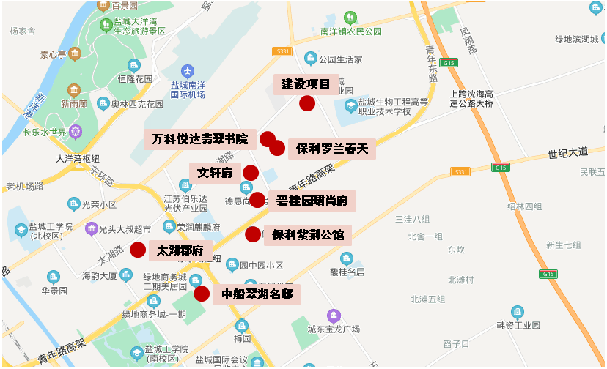

项目名称 | 碧桂园珺尚府 | 保利·紫荆公馆 | 万科悦达翡翠书院 | 保利罗兰春天 | 太湖郡府 | 中船翠湖名邸 | 文轩府
 | 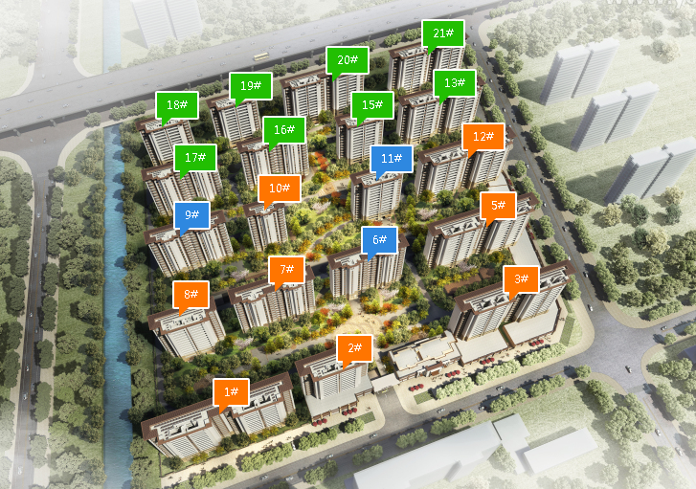 | 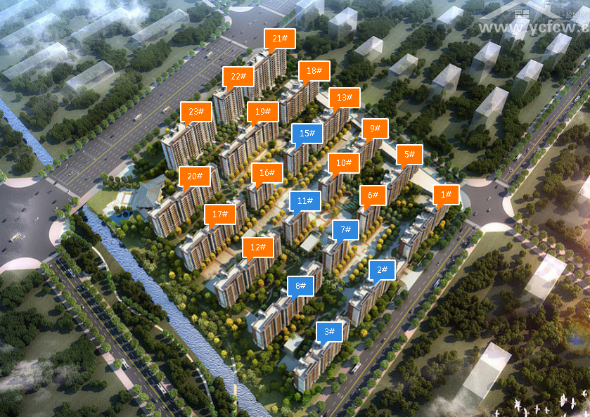 | 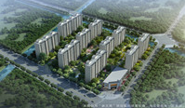 | 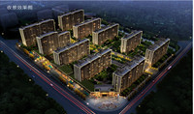 | 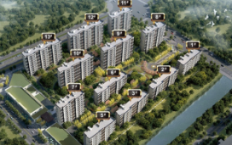 | 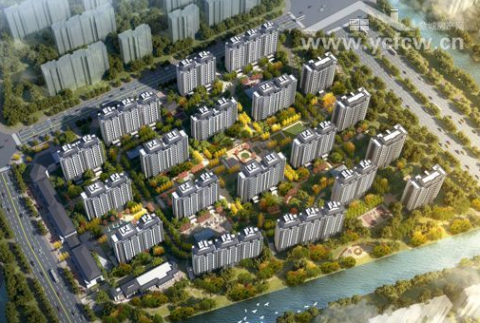 | 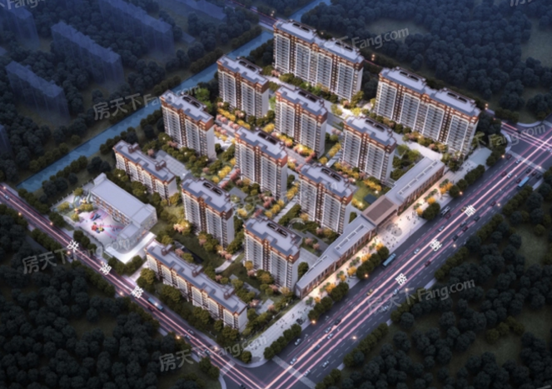
与本项目直线距离 | 约2公里 | 约3公里 | 约1.5公里 | 约1.5公里 | 约4.5公里 | 约4.3公里 | 约1.7公里
项目位置 | 北林路与月榭路交汇处 | 盐城市青年东路与跃进路交汇处 | 文榭路18号 | 文榭路与洪湖路交汇处 | 太湖路10号 | 黄山路和清溪路交汇处 | 香榭路与洪湖路交汇处
开发商 | 碧桂园 | 保利 | 万科 | 保利 | 盐城银达房地产 | 盐城久华房地产 | 南京仁邦
所属学区 | 亭湖区实验小学（解放路东校区），盐城市亭湖初级中学（景山中学东校区） | 亭湖区实验小学（解放路东校区），盐城市亭湖初级中学（景山中学东校区） | 亭湖区实验小学（解放路东校区），盐城市亭湖初级中学（景山中学东校区） | 亭湖区实验小学（解放路东校区），盐城市亭湖初级中学（景山中学东校区） | 亭湖区实验小学（解放路东校区），盐城市亭湖初级中学（景山中学东校区） | 亭湖区实验小学（解放路东校区），盐城市亭湖初级中学（景山中学东校区） | 亭湖区实验小学（解放路东校区），盐城市亭湖初级中学（景山中学东校区）
项目规模 | 占地面积：81937 m²  建筑面积：180261.4 m² | 占地面积：77567 m²  建筑面积：190000 m² | 占地面积：39251 m²  建筑面积：123649.13 m² | 占地面积：45149 m²  建筑面积：110000 m² | 占地面积：46400 m²  建筑面积：115600 m² | 占地面积：79855.5 m²  建筑面积：200000.5 m² | 占地面积：43210平方米建筑面积：86420平方米
项目容积率 | 2.2 | 1.8 | 2 | 1.8 | 1.8 | 1.8 | 2
主力产品 | 19栋100-151m² 14-15F中高层 | 21栋92-140m² 11-14F中高层 | 10栋95-120m² 14F中高层 | 10栋90-140m² 11-14F中高层 | 8栋11-14F中高层  4栋9F洋房  户型面积：105-180㎡ | 19栋108-139 m²小高层 | 15F中高层  8F洋房  户型面积：96-123㎡
总户数 | 1488户 | 1198户 | 692户 | 727户 | 633户 | 1176户 | 784户
首次开盘 | 2020年10月 | 2017年12月 | 2018年11月 | 2018年6月 | 2020年8月 | 2019年10月 | 预计2021年4月
交房时间 | 2023-7 | 部分已交房 | 部分已交房 | 部分已交房 | —— | 预计首批2021年交付 | ——
装修情况 | 毛坯、精装 | 毛坯 | 精装 | 毛坯 | 毛坯 | 毛坯 | 毛坯
销售情况 | 2021年3月底加推精装中高层 | 售罄 | 售罄 | 售罄 | 在售大面积户型  目前少量在售住宅产品一层；  预计4-5月加推住宅产品 | 在售 | 待售
销售情况 | 毛坯13500元/m²  （后期加推产品预计售价16000-17000元/m²） | 11000-11500元/m² | 13500-14000元/m² | 11500元/m² | 14000-15000元/m² | 10500元/m² | 预计售价15000-16000元/平方米
去化情况 | 月均去化：约170套 | 月均去化：约18套 | 月均去化：约21套 | 月均去化：52套 | 月均去化：58套 | 月均去化：34套 | ——
拿地情况（以项目典型地块为例） | - 北林路南、丰收河西侧地块(亭)  成交时间：2020-5-29  受让单位：碧桂园  土地面积：81937㎡  容积率：2.2  建面：180261.4㎡  成交楼面价：5865.83元/㎡  溢价率：34.80% | - 亭湖大道南、跃进河东侧地块  成交时间：2017-5-11  受让单位：保利  土地面积：77567㎡  容积率：1.8  建面：139620.6㎡  成交楼面价：5494.44元/㎡  溢价率：163.73% | - 小新河南、光波路东侧  成交时间：2013-10-11  受让单位：万科  土地面积：39251㎡  容积率：2  建面：78502㎡  成交楼面价：765元/㎡  溢价率：0% | - 光波路东、新光路北侧地块  成交时间：2017-7-20  受让单位：保利  土地面积：45149㎡  容积率：1.8  建面：81268.20㎡  成交楼面价：5333元/㎡  溢价率：28% | - 太湖路南、中亭路西侧地块  成交时间：2018-09-28  受让单位：盐城市腾达房地产开发有限公司（盐城市燕达房地产开发有限公司）  土地面积：46425.85㎡  容积率：1.8  建面：83566.53㎡  成交楼面价：4525元/㎡  溢价率：8.62% | - 新南路南、经四路东侧  成交时间：2010-04-15  受让单位：中船  土地面积：79856㎡  容积率：1.8  建面：143740.80㎡  成交楼面价：1180元/㎡  溢价率：4.94% | - 小新河路南、香榭路西侧地块（2#）  成交时间：2020-10-23  受让单位：南京仁邦  土地面积：43210㎡  容积率：2  规划建筑面积：86420㎡  成交楼面价：6421元/㎡  溢价率：24.44%  备注：无偿配建用地面积不少于4050㎡、建筑面积不少于2430㎡幼儿园。
资料来源：CREIS中指数据、市场调研资料

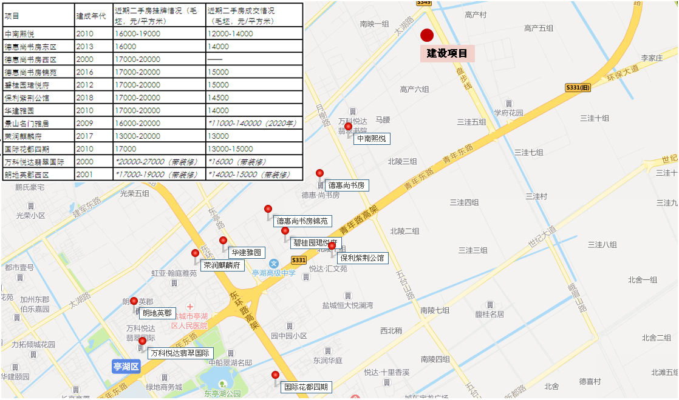
资料来源：盐城链家网站

二、项目市场竞争能力分析

（一）优势
1、地块北侧临近景观河道，具有一定景观优势。
2、地块平整方正，地势平坦，易于产品规划。
3、项目周边教育资源质量较高，项目地块所在区域属亭湖区实验小学（解放路东校区）及盐城盐城市亭湖初级中学（景山中学东校区）片区施教区。
4、品牌优势：融创为国内知名的成熟开发企业，拥有一定的政府资源和品牌号召力、成熟的操盘团队，具有开发商品牌效应。

（二）劣势
目前，项目周边现阶段多为工业区及待开发土地，尚未形成成熟的居住氛围，区域面貌一般，区域内公共配套匮乏且分布分散，生活、办公及商业市场氛围需要一段时间的培育期。

（三）机会
1、2019年以来，河东板块商品住宅整体市场呈现供不应求的状态，在需求得不到满足的市场状态下，将对项目去化有一定利好。
2、建设项目所在区域在售项目较少，且基本均已售罄，对项目去化有一定利好。

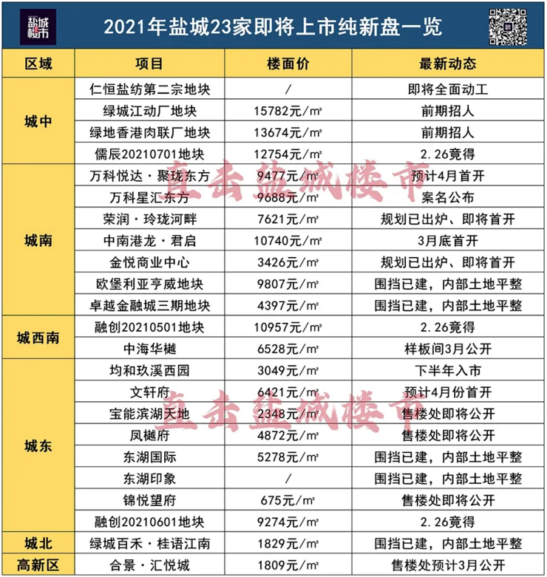
（四）威胁
1、盐城市区城南、城中板块等其他板块不乏在售优质项目，且配套优于本项目所在板块，对本项目经营销售造成一定压力。
2、根据现有情况来看，河东板块部分2020年出让地块将于2021年入市，如“文轩府”，该项目临近本项目，共享教育资源与公共配套设施，可能会在本项目入市前分流部分目标客群，或与本项目形成直接竞争，形成威胁。

三、市场前景预测

（一）项目定位分析
项目定位：本项目定位为中端品质社区。
客群定位：项目客群定位以本地刚需客户为主。
产品定位：
根据建设单位提供的资料，项目规划为居住社区，拟建15幢15层住宅楼，其中7栋住宅楼户内毛坯交付，共计664户，8栋住宅楼户内精装修交付，共计596户。
住宅产品主力户型为95、99m²三室两厅，打造低总价产品；此外配有115、117m²三室两厅以及133m²四室两厅，满足产品多样性。
配套商业、地下车库毛坯交付。

（二）项目销售价格定位分析
根据前述市场分析情况，考虑到项目周边物业整体水平、项目自身的品质与优势以及区域内房地产市场和区域房地产市场的发展趋势，结合周边在售项目价格综合考虑将项目产品进行如下定价。
产品 | 销售均价
中高层毛坯（15F） | 15000 | 元/平方米
中高层精装（15F） | 16500 | 元/平方米
沿街商业 | 17000 | 元/平方米
非人防地下车库 | 70000 | 元/个

项目位于江苏省盐城市亭湖区青墩接线西、小新河南侧，周边有在售项目在售项目较少，整体去化速度较快。本项目拟为局部中高层住宅户内精装交付，局部中高层住宅、配套商业及地下车库毛坯交付，预期售价是以现有周边项目的销售均价为基础，考虑未来几年房地产市场价格涨幅、建设项目品质等因素综合确定，价格高于现阶段周边大部分房地产项目销售价格。由于项目区位条件较好，未来有一定升值潜力，在确保能够实现有效的营销策略以及房地产市场得以持续稳定增长的前提条件下，我们认为上述定价是可以实现的。
根据以上分析，评估认为项目市场定位比较准确，市场销售价格定价相对合理，项目销售有一定前景。

第四章 投资估算和筹资评价

一、投资估算

（一）估算原则
本次评估以企业提供的资料以及评估人员市场调研获取的信息为依据，按照国家和城市有关政策法规进行调整，估算项目总投资并进行筹资能力评价。

（二）投资构成及估算依据
建设项目为江苏省盐城市亭湖区青墩接线西、小新河南侧地块（地块编号：20210601）居住项目，由徐州鼎实置业有限公司开发建设。根据建设单位提供的《国有建设用地使用权挂牌出让成交确认书》、《盐城市亭湖区青墩连接线西项目测算3.10》，该项目出让宗地面积合计为62275平方米，规划建筑面积合计为183411.9平方米。
项目当前经济技术指标详见下表。
业态 |  |  | 规划建筑面积 | 套（个）数
经营性 | 1 | 中高层毛坯（15F） | 67262.96 | 664
经营性 | 2 | 中高层精装（15F） | 63111.89 | 596
经营性 | 3 | 沿街商业 | 4110.15 | 69
经营性 | 4 | 非人防地下车库 | 21141.09 | 737
经营性 | 小计 |  | 155626.09
非经营性 | 1 | 公共配套 | 2520.00
非经营性 | 2 | 设备及其他 | 13266.92
非经营性 | 3 | 人防 | 11998.91
非经营性 | 小计 |  | 27785.83
合计 |  |  | 183411.92
单位：平方米

（三）项目投资估算
1、土地费用
（1）土地取得费用：
①地价款及契税
根据《国有建设用地使用权挂牌出让成交确认书》，项目出让国有建设用地使用权地价款为127059万元，契税、印花税为3875万元。
②补缴地价款及相关税费
根据建设单位介绍，拟新增地下经营性用途（地下车库）建筑面积不需要补缴地价款。
③城市基础设施建设费
根据建设单位介绍，本项费用以非人防用途每建筑平方米90元，则该项费用为1543万元。
④红线外市政费用
本项费用的取费标准以每建筑平方米20元为标准，则该项费用为367万元。
（2）土地费用合计金额：132844万元。
2、前期工程费用
（1）规划、测量、勘察、设计费
本项费用的取费标准为项目建安工程费的2.5%，则该项费用为1289万元。
（2）报批报建费用
本项费用的取费标准为项目房屋开发费的1.0%计算，则该项费用为552万元。
（3）三通一平费用
本项费用的取费标准以每建筑平方米20元为标准，则该项费用为367万元。
（4）临时设施费用
本项费用的取费标准以每建筑平方米10元为标准，则该项费用为183万元。
（5）前期工程费用合计金额：2391万元。
3、房屋开发费
（1）建安工程费：
根据建设单位的介绍、有关文件规定及项目的建造标准，各部位建安费用如下：
项目 | 总价（万元） | 建筑面积（平方米） | 建安单价（元/平方米）
中高层毛坯（15F） | 12226 | 67262.96 | 2600
中高层精装（15F） | 15120 | 63111.89 | 3200
沿街商业 | 12252 | 4110.15 | 2800
非人防地下车库 | 200 | 21141.09 | 2600
公共配套 | 4440 | 2520.00 | 2600
设备及其他 | 8850 | 13266.92 | 2600
人防 | 873 | 11998.91 | 2600
合计 | 51556 | 183411.92 | ——

（2）附属工程费
附属工程费为项目相关配套项目的费用，如：变配电室、活动站等以及小区绿化费用。根据项目的实际情况，以每建筑平方米100元为计算标准，总计为1834万元。
（3）室外工程费：
室外工程费包含红线内市政基础设施配套费用，根据项目的实际情况，以每建筑平方米100元为计算标准，总计为1834万元。
（4）房屋开发费合计：55224万元
4、开发间接费用
该费用为与成本概算有关的费用,包括标书编制费、招投标管理费、机电设备委托招标服务费、质量监督费等费用，考虑到项目目前状况，按照房屋开发费的0.5%计算，则该项费用为276万元。
5、销售费用
销售费用为企业预售及销售过程中发生的广告费等销售费用，综合考虑项目的销售收入及项目本身的实际情况，按项目销售收入的2%确定，则该项费用为4344万元。
6、管理费用
管理费用按照土地费用、前期工程费、房屋开发费及开发间接费用之和的1.5%计算，则该项费用为2861万元。
7、财务费用
该部分财务费用为项目借款利息。根据建设单位介绍，在项目开发建设期间，将发生以下借款事项：五矿信托贷款89000万元，利率9.5%；集团股东借款49500万元，利率12%；银行开发贷款50000万元，利率6.175%；按照实际放款、还款进度计算，财务费用为10257万元。
8、不可预见费
不可预见费按照土地费用、前期工程费、房屋开发费及开发间接费用之和的0.5%计算，则该项费用为954万元。
9、投资估算合计
经测算，项目总投资为209151万元。各项目投资构成如下：
项目 | 投资额（万元） | 占项目总投资比例 | 建筑面积单方造价（元/平方米）
土地费用 | 132844 | 63.52% | 7243
前期工程费 | 2391 | 1.14% | 130
房屋开发费 | 55224 | 26.40% | 3011
其中：建安工程费 | 51556 | 24.65% | 2811
开发间接费用 | 276 | 0.13% | 15
销售费用 | 4344 | 2.08% | 237
管理费用 | 2861 | 1.37% | 156
财务费用 | 10257 | 4.90% | 559
不可预见费 | 954 | 0.46% | 52
合计 | 209151 | 100.00% | 11403

评估认为，该项目总体投资估算基本符合项目实际情况，投资估算结果基本合理。

二、筹资评价
项目总投资209151万元，其中：自有资金999万元，五矿信托贷款89000万元，集团股东借款49500万元，银行开发贷款50000万元，其他全部为销售回款再投入。

三、投资计划安排
根据项目建设计划，具体投入进度如下：
年份 | 季度 | 投资额（万元） | 占比 | 资金用途
2021年 | Q1 | 22770 | 10.89% | 土地费用、前期工程费、房屋开发费、开发间接费用、销售费用、管理费用、财务费用、不可预见费
2021年 | Q2 | 116729 | 55.81% | 土地费用、前期工程费、房屋开发费、开发间接费用、销售费用、管理费用、财务费用、不可预见费
2021年 | Q3 | 8024 | 3.84% | 土地费用、前期工程费、房屋开发费、开发间接费用、销售费用、管理费用、财务费用、不可预见费
2021年 | Q4 | 6684 | 3.20% | 土地费用、前期工程费、房屋开发费、开发间接费用、销售费用、管理费用、财务费用、不可预见费
2022年 | Q1 | 6491 | 3.10% | 房屋开发费、开发间接费用、销售费用、管理费用、财务费用、不可预见费
2022年 | Q2 | 7035 | 3.36% | 房屋开发费、开发间接费用、销售费用、管理费用、财务费用、不可预见费
2022年 | Q3 | 9025 | 4.32% | 房屋开发费、开发间接费用、销售费用、管理费用、财务费用、不可预见费
2022年 | Q4 | 8808 | 4.21% | 房屋开发费、开发间接费用、销售费用、管理费用、财务费用、不可预见费
2023年 | Q1 | 6021 | 2.88% | 房屋开发费、开发间接费用、销售费用、管理费用、不可预见费
2023年 | Q2 | 5868 | 2.81% | 房屋开发费、开发间接费用、销售费用、管理费用、不可预见费
2023年 | Q3 | 5850 | 2.80% | 房屋开发费、开发间接费用、销售费用、管理费用、不可预见费
2023年 | Q4 | 5846 | 2.78% | 房屋开发费、开发间接费用、销售费用、管理费用、不可预见费
合计 |  | 209151 | 100% | ——

项目投资计划与实施进度基本吻合。

第五章 项目效益

一、测算原则及考虑因素
本项目评估主要根据国家现行房地产开发企业财务制度和现行税制，结合房地产行业特点，按谨慎性原则进行分析判断。本次评估数据来源以企业提供的资料，企业财务报表以及评估人员市场调研获取的信息为依据。

二、预测数据的计取

（一）收入测算
1、销售收入
（1）销售期：2021年3季度至2022年4季度，共计6个季度。
（2）销售价格及销售量预测
项目销售收入为住宅、商业、地下车库销售收入。
根据市场调研结果及建设单位提供的相关资料，确定项目销售价格、可销售面积及销售比率如下：
用途 | 销售均价  （元/平方米，元/个） | 可销售面积  （平方米，个） | 销售比率 | 销售收入  （万元）
中高层毛坯（15F） | 15000 | 67262.96 | 100% | 100896
中高层精装（15F） | 16500 | 63111.89 | 100% | 104134
沿街商业 | 17000 | 4110.15 | 100% | 6987
非人防地下车库 | 70000 | 21141.09 | 100% | 5160
合计 | —— | —— | 100% | 217177

（3）销售产生的现金流入
根据市场预测，项目实现销售后产生的现金流入为217177万元。预计未来各季度分别实现现金流入见下表（2021至2022年）（完整测算表见底表1）。
2021年 | 季度 | Q1 | Q2 | Q3 | Q4
2021年 | 销售额 | 0 | 0 | 16143 | 37124
2022年 | 季度 | Q1 | Q2 | Q3 | Q4
2022年 | 销售额 | 55887 | 46827 | 35881 | 15834
2023年 | 季度 | Q1 | Q2 | Q3 | Q4
2023年 | 销售额 | 8543 | 938 | 0 | 0
单位：万元

（二）开发成本
按收入与成本配比的原则，即把为取得本期收入而发生的开发成本与本期实现的收入在同一时期内确认和计量。经测算，项目开发总成本209151万元，2021-2022年将分别结转开发成本详见下表（具体见主表3）。
2021年 | 季度 | Q1 | Q2 | Q3 | Q4
2021年 | 开发成本 | 0 | 0 | 14248 | 32767
2022年 | 季度 | Q1 | Q2 | Q3 | Q4
2022年 | 开发成本 | 49328 | 41331 | 31670 | 13976
2023年 | 季度 | Q1 | Q2 | Q3 | Q4
2023年 | 开发成本 | 7540 | 828 | 0 | 0
单位：万元

（三）利润分配
1、税费选择
根据国家和项目所在城市现行财税制度要求，结合企业实际情况，增值税率前三年按销售收入的3%预缴，最后一年以（销售收入-土地成本）/(1+9%)*9%-（建安工程费用+室外工程费用+附属工程费+开发间接费用）/(1+9%)*9%-（前期工程费用+管理费用+销售费用）/(1+6%)*6%再减去前三年增值税计算，教育费附加、地方教育费附加、城市维护建设税率分别为增值税的3%、2%、7%；所得税按25%测算。
2、公积金
公司按净利润的10%提取盈余公积金。

三、项目财务效益测算

（一）项目盈利能力预测
经测算，项目总投资为209151万元，经测算项目可实现销售收入217177万元，税前利润总额1329万元，税后利润总额218万元，销售利润率（税后）0.10%，表明项目有一定盈利能力（见主表3）。

（二）项目财务效益预测
项目内部收益率10.12%。在基准折现率8%的条件下，财务净现值1997万元。测算结果表明，财务内部收益率高于基准折现率，财务净现值大于零，表明项目在财务上是可行的（见主表2）。

第六章 项目效应与风险评价

一、风险评价及防范措施
（一）风险评价
根据国家和项目所在城市对房地产物业政策、项目建设条件、资金筹措、产品销售进行综合分析，评估认为本项目主要存在市场风险、规划指标实现风险、工期控制及取得预售风险、成本控制风险。
1、市场风险。虽然项目所处的区位和交通等因素具有一定竞争力，企业未来也会根据项目自身特色确定市场推广方式和促销办法，但由于项目周边竞品项目较多，评估认为只有在确保能够实现有效的营销策略以及房地产市场得以持续稳定增长的前提条件下，定价是可以实现的。因此项目销售可能受到一定影响。
2、规划指标实现风险。本次可行性研究地块规划建筑面积以建设单位提供的资料为依据，如不能按该设计指标办理《建设工程规划许可证》，则会影响项目现金流入；若由于规划变更可能将产生补缴地价款情况，也会影响项目现金流入。
3、工期控制及取得预售风险。项目尚处于较前期阶段，尚未签订《国有建设用地使用权出让合同》，尚未取得《不动产权证书》、《建设工程规划许可证》、《建筑施工许可证》、《预售许可证》，能否保证工期进度、顺利取得预售、实现销售存在一定的风险。
4、成本控制风险。随着人力物料等成本的不断上升项目的开发成本会存在一定的上升风险。
（二）风险防范措施
1、针对规划指标实现风险，建议贵公司监督融资主体的前期进度，按时取得相关证件，保证项目工期。
2、针对工期控制及取得预售风险，建议监督企业的开发进度，严格按照企业预定的时间节点进行项目开发建设。
3、针对成本控制风险，建议贵公司督促主体及时与相关部门沟通，敦促证照的及时取得，另外需督促融资企业尽快将项目具体设计方案确定下来，同时关注其总包合同的签订等相关事宜，严格控制项目建设的各项成本。
4、针对市场风险，建议贵公司督促融资主体，严格控制工期，尽早取得预售证，争取早日将项目销售完毕。

二、项目效应评价
该项目的建设符合城市总体规划，一方面有利于更好地发挥城镇地区用地的土地利用价值，加速该城镇地区的建设；另一方面项目为居住项目，能够满足目标客户的居住及生活配套需求，具有一定的社会效益。

第七章 结论
建设项目为江苏省盐城市亭湖区青墩接线西、小新河南侧地块（地块编号：20210601）居住项目，该项目的开发建设可以提升该区域的成熟度，促进区域商业氛围，改善居民生活条件、优化区域发展环境，促进经济社会各方面提升拉动经济的增长，带动建筑、建材、生活消费品等相关产业的发展。商品住宅可以满足人们对于首次置业的需求，产生较好的社会效益。从经济角度，该项目的建造标准以及建筑品质较高，项目周边竞品项目较少，且考虑到项目所在区位教育资源较好，未来有一定升值潜力，因此本报告预测的项目售价是客观、合理的，是可以实现的。在预测销售计划、经营计划能够实现的前提下，该项目的建设具有一定的盈利能力。综上，该项目的建设不仅有一定的社会效益和市场需求，并且经测算亦具有一定的经济效益，因此该项目的建设是可行的。

附件：
1、评估主表
（1）项目总投资来源及支出预测表（主表1）
（2）项目财务现金流量表（主表2）
（3）项目损益预测表（主表3）

2、评估底表
项目销售收入、销售税金及附加测算表（底表1）

- 项目文件
（1）估价对象所在位置示意图
（2）《国有建设用地使用权挂牌出让成交确认书》

1、评估主表
（1）项目总投资来源及支出预测表（主表1）
序号 | 项 目 | 2021年 |  |  |  | 2022年 |  |  |  | 2023年 |  |  |  | 合 计
序号 | 项 目 | Q1 | Q2 | Q3 | Q4 | Q1 | Q2 | Q3 | Q4 | Q1 | Q2 | Q3 | Q4 | 合 计
1 | 一、总投资来源合计 | 22770 | 116,729 | 8,024 | 6,684 | 6,491 | 7,035 | 9,025 | 8,808 | 6,021 | 5,868 | 5,850 | 5,846 | 209151
2 | 自有资金 | 770 | 229 |  |  |  |  |  |  |  |  |  |  | 999
3 | 五矿信托贷款 | - | 89000 | - | - | - | - | - | - | - | - | - | - | 89000
4 | 集团股东借款 | 22000 | 27500 | - | - | - | - | - | - | - | - | - | - | 49500
5 | 银行开发贷 | - | - | 50000 | - | - | - | - | - | - | - | - | - | 50000
6 | 销售收入回款 | - | - | 14524 | 35684 | 52491 | 44035 | 29025 | 8808 | 6021 | 5868 | 5850 | 5846 | 208152
7 | 二、总投资支出合计 | 22,770 | 116,729 | 8,024 | 6,684 | 6,491 | 7,035 | 9,025 | 8,808 | 6,021 | 5,868 | 5,850 | 5,846 | 209151
8 | (一)土地费用 | 22000 | 109890 | 954 | - | - | - | - | - | - | - | - | - | 132844
9 | 其中：政府土地收益 | 22000 | 105059 |  |  |  |  |  |  |  |  |  |  | 127059
10 | 购地税费 |  | 3875 |  |  |  |  |  |  |  |  |  |  | 3875
11 | 城市基础设施建设费 |  | 772 | 771 |  |  |  |  |  |  |  |  |  | 1543
12 | 红线外市政 |  | 184 | 183 |  |  |  |  |  |  |  |  |  | 367
13 | (二)前期工程费（开发前期准备费用） | - | 797 | 797 | 797 | - | - | - | - | - | - | - | - | 2391
14 | 其中：规划勘察设计招标费 |  | 430 | 430 | 429 |  |  |  |  |  |  |  |  | 1289
15 | 可行性研究费用 |  | 184 | 184 | 184 |  |  |  |  |  |  |  |  | 552
16 | 三通一平费 |  | 122 | 122 | 123 |  |  |  |  |  |  |  |  | 367
17 | 三通一平费 |  | 61 | 61 | 61 |  |  |  |  |  |  |  |  | 183
18 | (三)房屋开发费 | - | 1657 | 2688 | 2688 | 3793 | 5340 | 7953 | 8283 | 5706 | 5706 | 5706 | 5704 | 55224
19 | 其中：建安工程费 | - | 1547 | 2578 | 2578 | 3609 | 5156 | 7733 | 7733 | 5156 | 5156 | 5156 | 5154 | 51556
20 | 附属工程费（基础设施工程） | - | 55 | 55 | 55 | 92 | 92 | 110 | 275 | 275 | 275 | 275 | 275 | 1834
21 | 室外工程费 | - | 55 | 55 | 55 | 92 | 92 | 110 | 275 | 275 | 275 | 275 | 275 | 1834
22 | （四）开发间接费用 | - | 8 | 13 | 13 | 19 | 27 | 40 | 41 | 29 | 29 | 29 | 28 | 276
23 | （五）销售费用 | - | - | 323 | 742 | 1118 | 937 | 718 | 317 | 171 | 18 | - | - | 4344
24 | （六）管理费用 | 330 | 1685 | 67 | 52 | 57 | 81 | 120 | 125 | 86 | 86 | 86 | 86 | 2861
25 | （七）财务费用 | 330 | 2130 | 3160 | 2375 | 1485 | 623 | 154 | - | - | - | - | - | 10257
26 | （八）不可预见费用 | 110 | 562 | 22 | 17 | 19 | 27 | 40 | 42 | 29 | 29 | 29 | 28 | 954
27 | 项目开发成本 | 22110 | 112914 | 4474 | 3515 | 3831 | 5394 | 8033 | 8366 | 5764 | 5764 | 5764 | 5760 | 191689
28 | 期间费用 | 660 | 3815 | 3550 | 3169 | 2660 | 1641 | 992 | 442 | 257 | 104 | 86 | 86 | 17462
 | 项目经营成本 | 22440 | 114599 | 4864 | 4309 | 5006 | 6412 | 8871 | 8808 | 6021 | 5868 | 5850 | 5846 | 198894
单位：万元

（2）项目财务现金流量表（主表2）
序号 | 项 目 | 2021年 |  |  |  |  | 2022年 |  |  |  |  |  | 2023年 |  |  |  |  | 合计
序号 | 项 目 | Q1 | Q2 |  | Q3 | Q4 | Q1 | Q2 |  | Q3 | Q4 |  | Q1 | Q2 | Q3 |  | Q4 | 合计
1 | 现金流入 | 0 | 0 |  | 16143 | 37124 | 55887 | 46827 |  | 35881 | 15834 |  | 8543 | 938 | 0 |  | 0 | 217177
2 | 销售收入 | 0 | 0 |  | 16143 | 37124 | 55887 | 46827 |  | 35881 | 15834 |  | 8543 | 938 | 0 |  | 0 | 217177
3 | 现金流出 | 22440 | 114599 |  | 5684 | 6196 | 7847 | 8793 |  | 10696 | 9614 |  | 6455 | 5917 | 1505 |  | 6957 | 206703
4 | 建设经营成本 | 22440 | 114599 |  | 4864 | 4309 | 5006 | 6412 |  | 8871 | 8808 |  | 6021 | 5868 | 5850 |  | 5846 | 198894
5 | 增值税及附加 | 0 | 0 |  | 497 | 1145 | 1723 | 1444 |  | 1107 | 489 |  | 263 | 30 | 0 |  | 0 | 6698
6 | 土地增值税 | 0 | 0 |  | 323 | 742 | 1118 | 937 |  | 718 | 317 |  | 171 | 19 | -4345 |  | 0 | 0
7 | 所得税 | 0 | 0 |  | 0 | 0 | 0 | 0 |  | 0 | 0 |  | 0 | 0 | 0 |  | 1111 | 1111
8 | 净现金流量 | -22440 | -114599 |  | 10459 | 30928 | 48040 | 38034 |  | 25185 | 6220 |  | 2088 | -4979 | -1505 |  | -6957 | 10474
9 | 累计现金流量 | -22440 | -137039 |  | -126580 | -95652 | -47612 | -9578 |  | 15607 | 21827 |  | 23915 | 18936 | 17431 |  | 10474
10 | 净现值 | -22012 | -110273 |  | 9872 | 28637 | 43634 | 33887 |  | 22012 | 5333 |  | 1756 | -4108 | -1218 |  | -5523 | 1997
11 | 累积净现值 | -22012 | -132285 |  | -122413 | -93776 | -50142 | -16255 |  | 5757 | 11090 |  | 12846 | 8738 | 7520 |  | 1997
1、基准折现率（季） |  |  |  | 8% |  |  |  |  | 2、财务净现值(FNPV) |  |  | 1997 |  |  |  | 万元
3、财务内部收益率(FIRR)（季） |  |  |  | 10.12%
单位：万元、年

（3）项目损益预测表（主表3）
序号 | 项 目 | 2021年 |  |  |  | 2022年 |  |  |  | 2023年 |  |  |  | 合 计
序号 | 项 目 | Q1 | Q2 | Q3 | Q4 | Q1 | Q2 | Q3 | Q4 | Q1 | Q2 | Q3 | Q4 | 合 计
1 | 销售收入 | 0 | 0 | 16143 | 37124 | 55887 | 46827 | 35881 | 15834 | 8543 | 938 | 0 | 0 | 217177
2 | 开发成本 | 0 | 0 | 14248 | 32767 | 49328 | 41331 | 31670 | 13976 | 7540 | 828 | 0 | 0 | 191688
3 | 增值税及附加 | 0 | 0 | 497 | 1145 | 1723 | 1444 | 1107 | 489 | 263 | 30 | 0 | 0 | 6698
4 | 土地增值税 | 0 | 0 | 323 | 742 | 1118 | 937 | 718 | 317 | 171 | 19 | -4345 | 0 | 0
5 | 销售费用 | 0 | 0 | 323 | 742 | 1118 | 937 | 718 | 317 | 171 | 18 | 0 | 0 | 4344
6 | 管理费用 | 330 | 1685 | 67 | 52 | 57 | 81 | 120 | 125 | 86 | 86 | 86 | 86 | 2861
7 | 财务费用 | 330 | 2130 | 3160 | 2375 | 1485 | 623 | 154 | 0 | 0 | 0 | 0 | 0 | 10257
8 | 利润总额 | -660 | -3815 | -2475 | -699 | 1058 | 1474 | 1394 | 610 | 312 | -43 | 4259 | -86 | 1329
9 | 减：所得税 |  |  |  | 0 |  |  |  | 0 |  |  |  | 1111 | 1111
10 | 净利润 | -660 | -3815 | -2475 | -699 | 1058 | 1474 | 1394 | 610 | 312 | -43 | 4259 | -1197 | 218
11 | 加：年初未分配利润 |  | -660 | -4475 | -6950 | -7649 | -6591 | -5117 | -3723 | -3567 | -3255 | -3298 | 961
12 | 可供分配利润 | -660 | -4475 | -6950 | -7649 | -6591 | -5117 | -3723 | -3113 | -3255 | -3298 | 961 | -236
13 | 减：提取公积金 |  |  |  | 0 |  |  |  | 454 |  |  |  | 333 | 787
14 | 年末未分配利润 | -660 | -4475 | -6950 | -7649 | -6591 | -5117 | -3723 | -3567 | -3255 | -3298 | 961 | -569
单位：万元

2、评估底表
项目销售收入、销售税金及附加测算表（底表1）
序号 | 项 目 | 合 计 | 2021年 |  |  |  | 2022年 |  |  |  | 2023年
序号 | 项 目 | 合 计 | Q1 | Q2 | Q3 | Q4 | Q1 | Q2 | Q3 | Q4 | Q1 | Q2 | Q3 | Q4
1 | 销售收入 | 217,177 | - | - | 40,358 | 62,542 | 62,542 | 23,255 | 25,352 | 3,128 | - | - | - | -
1.1 | 中高层毛坯（15F） | 100,896 | - | - | 40,358 | 30,269 | 30,269 | - | - | - | - | - | - | -
 | 销售数量 | 67,263 | - | - | 26,905 | 20,179 | 20,179 | - | - | - | - | - | - | -
 | 销售套数 | 664 | - | - | 266 | 199 | 199 | - | - | - | - | - | - | -
 | 销售均价 | 15,000 | 15,000 | 15,000 | 15,000 | 15,000 | 15,000 | 15,000 | 15,000 | 15,000 | 15,000 | 15,000 | 15,000 | 15,000
 | 销售率 | 100% |  |  | 40% | 30% | 30%
1.2 | 中高层精装（15F） | 104,134 | - | - | - | 31,241 | 31,241 | 20,826 | 20,826 | - | - | - | - | -
 | 销售数量 | 63,112 | - | - | - | 18,934 | 18,934 | 12,622 | 12,622 | - | - | - | - | -
 | 销售套数 | 596 | - | - | - | 179 | 179 | 119 | 119 | - | - | - | - | -
 | 销售均价 | 16,500 | 16,500 | 16,500 | 16,500 | 16,500 | 16,500 | 16,500 | 16,500 | 16,500 | 16,500 | 16,500 | 16,500 | 16,500
 | 销售率 | 100% |  |  |  | 30% | 30% | 20% | 20%
1.3 | 沿街商业 | 6,987 | - | - | - | - | - | 1,397 | 3,494 | 2,096 | - | - | - | -
 | 销售数量 | 4,110 | - | - | - | - | - | 822 | 2,055 | 1,233 | - | - | - | -
 | 销售套数 | 69 | - | - | - | - | - | 14 | 34 | 21 | - | - | - | -
 | 销售均价 | 17,000 | 17,000 | 17,000 | 17,000 | 17,000 | 17,000 | 17,000 | 17,000 | 17,000 | 17,000 | 17,000 | 17,000 | 17,000
 | 销售率 | 100% |  |  |  |  |  | 20% | 50% | 30%
1.4 | 非人防地下车库 | 5,160 | - | - | - | 1,032 | 1,032 | 1,032 | 1,032 | 1,032 | - | - | - | -
 | 销售数量 | 21,140 | - | - | - | 4,228 | 4,228 | 4,228 | 4,228 | 4,228 | - | - | - | -
 | 销售套数 | 737 | - | - | - | 147.4 | 147.4 | 147.4 | 147.4 | 147.4 | - | - | - | -
 | 销售均价 | 2,441 | 70,000 | 70,000 | 70,000 | 70,000 | 70,000 | 70,000 | 70,000 | 70,000 | 70,000 | 70,000 | 70,000 | 70,000
 | 销售率 | 100% |  |  |  | 20% | 20% | 20% | 20% | 20%
2 | 销售回款 | 217,177 | - | - | 16,143 | 37,124 | 55,887 | 46,827 | 35,881 | 15,834 | 8,543 | 938 | - | -
3 | 增值税及附加 | 6,698 | - | - | 497 | 1,145 | 1,723 | 1,444 | 1,107 | 489 | 263 | 30 | - | -
3.1 | 增值税 | 5,978 | - | - | 444 | 1,022 | 1,538 | 1,289 | 988 | 436 | 235 | 26 | - | -
3.2 | 教育费附加 | 180 | - | - | 13 | 31 | 46 | 39 | 30 | 13 | 7 | 1 | - | -
3.3 | 地方教育费附加 | 121 | - | - | 9 | 20 | 31 | 26 | 20 | 9 | 5 | 1 | - | -
3.4 | 城市维护建设税 | 419 | - | - | 31 | 72 | 108 | 90 | 69 | 31 | 16 | 2 | - | -
单位：平方米、元/平方米、个

附：
聘用确认单
编号：【2021-XMJD-0029】
北京康正宏基房地产评估有限公司：
本次我司天津业务部因【五矿信托-恒信共筑X号-奔牛1号集合资金信托计划】需聘用贵司对此项目提供项目尽调服务，现对本次聘用事宜确认如下：
聘用部门 | 服务内容 | 收费金额 | 委派人员姓名 | 委派人员联系方式
天津业务部 | 项目尽调 | 75,000元 | 郑燚 | 13910606725
烦请收到本确认单后，尽快协调安排人员开展本次项目尽调工作。
五矿国际信托有限公司合规风控管理总部
2021年03月11日

